KEMENTERIAN PERHUBUNGAN
BADAN PENGEMBANGAN
SUMBER DAYA MANUSIA PERHUBUNGAN

SEKOLAH TINGGI ILMU PELAYARAN

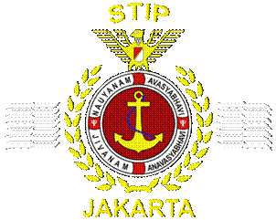

SKRIPSI

ANALISIS PENYEBAB TERJADINYA KERUSAKAN SAFETY DEVICE PADA INCINERATOR DI KAPAL LNG/C SM. GOLDEN EAGLE

Oleh:

NAVIO RASYAD FALAH
NRP. 565221686

PROGRAM PENDIDIKAN DIPLOMA IV
JURUSAN TEKNIKA
JAKARTA
2026
KEMENTERIAN PERHUBUNGAN
BADAN PENGEMBANGAN
SUMBER DAYA MANUSIA PERHUBUNGAN

SAMPUL DALAM
SEKOLAH TINGGI ILMU PELAYARAN

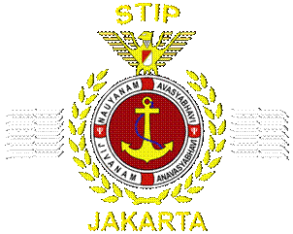

ANALISIS PENYEBAB TERJADINYA KERUSAKAN SAFETY DEVICE PADA INCINERATOR DI KAPAL LNG/C SM. GOLDEN EAGLE

Diajukan Guna Memenuhi Persyaratan
Untuk Penyelesaian Program Pendidikan Diploma IV

Oleh:

NAVIO RASYAD FALAH
NRP. 565221686

PROGRAM PENDIDIKAN DIPLOMA IV
JURUSAN TEKNIKA
JAKARTA
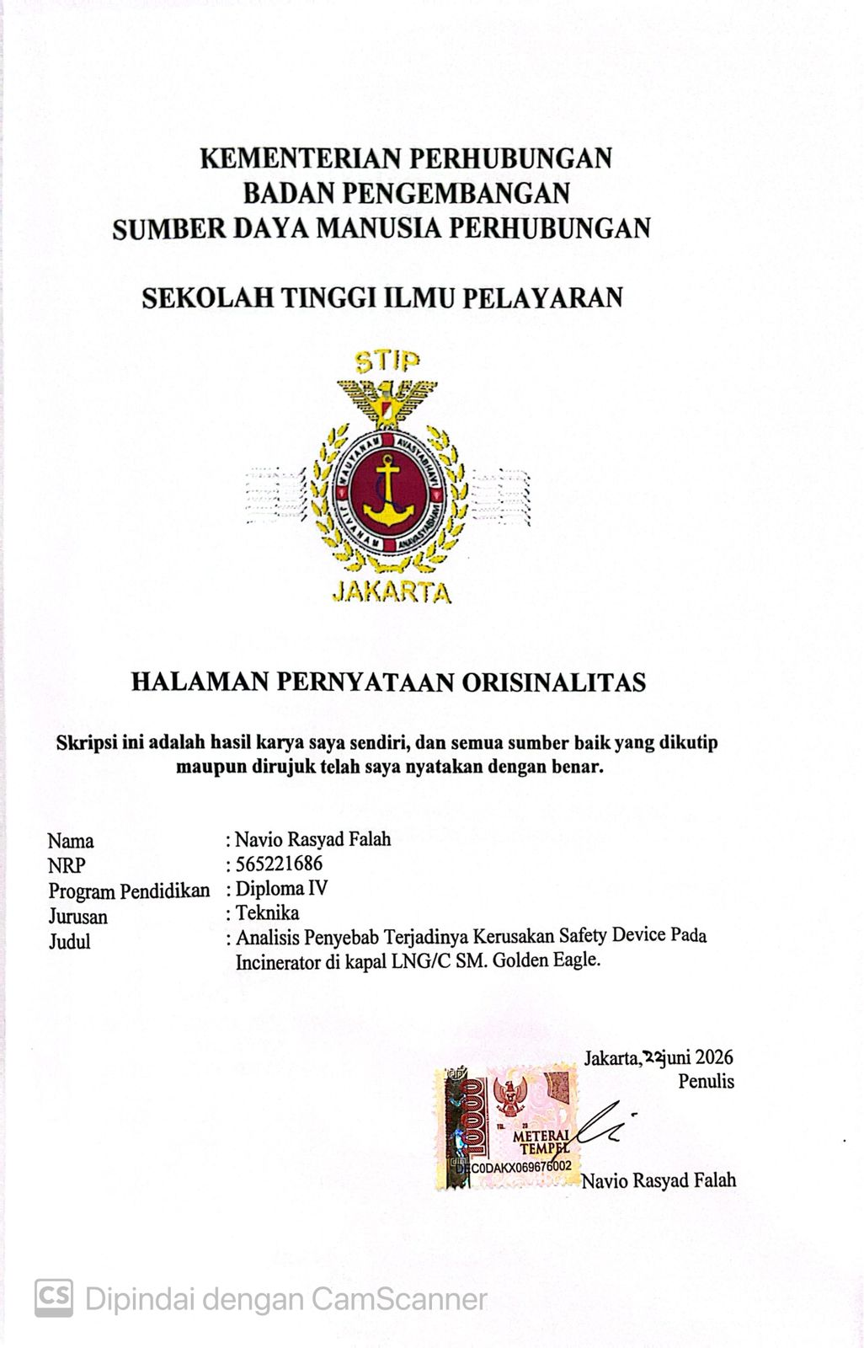
2026
KEMENTERIAN PERHUBUNGAN
BADAN PENGEMBANGAN
SUMBER DAYA MANUSIA PERHUBUNGAN

SEKOLAH TINGGI ILMU PELAYARAN

HALAMAN PERNYATAAN ORISINALITAS

Skripsi ini adalah hasil karya saya sendiri, dan semua sumber baik yang dikutip maupun dirujuk telah saya nyatakan dengan benar.

Nama : Navio Rasyad Falah
NRP : 565221686
Program Pendidikan : Diploma IV
Jurusan : Teknika
Judul : Analisis Penyebab Terjadinya Kerusakan Safety Device Pada
Incinerator di kapal LNG/C SM. Golden Eagle.

Jakarta, 24 Februari 2026
Penulis

NAVIO RASYAD FALAH

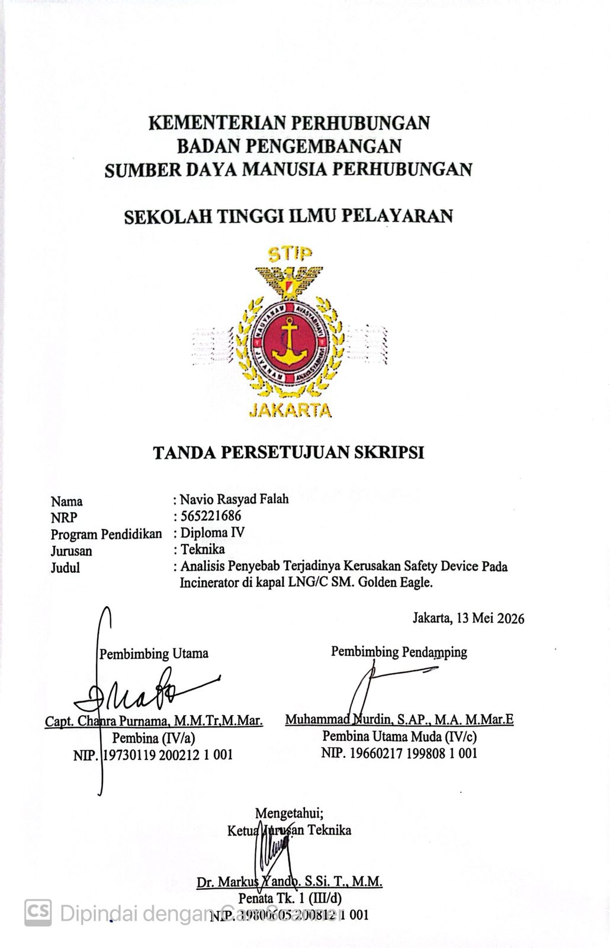
KEMENTERIAN PERHUBUNGAN
BADAN PENGEMBANGAN
SUMBER DAYA MANUSIA PERHUBUNGAN

SEKOLAH TINGGI ILMU PELAYARAN

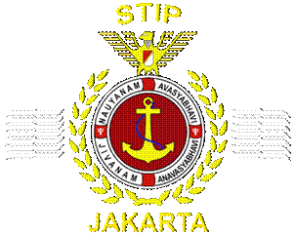

TANDA PERSETUJUAN SKRIPSI

Nama : Navio Rasyad Falah
NRP : 565221686
Program Pendidikan : Diploma IV
Jurusan : Teknika
Judul : Analisis Penyebab Terjadinya Kerusakan Safety Device Pada
Incinerator di kapal LNG/C SM. Golden Eagle.

Jakarta, 13 Mei 2026
Pembimbing Utama  Capt. Chanra Purnama, M.M.Tr,M.Mar.  Pembina (IV/a)  NIP. 19730119 200212 1 001 |  | Pembimbing Pendamping  Muhammad Nurdin, S.AP., M.A. M.Mar.E  Pembina Utama Muda (IV/c)  NIP. 19660217 199808 1 001
Mengetahui;
Ketua Jurusan Teknika

Dr. Markus Yando. S.Si. T., M.M.
Penata Tk. 1 (III/d)
NIP. 19800605 200812 1 001

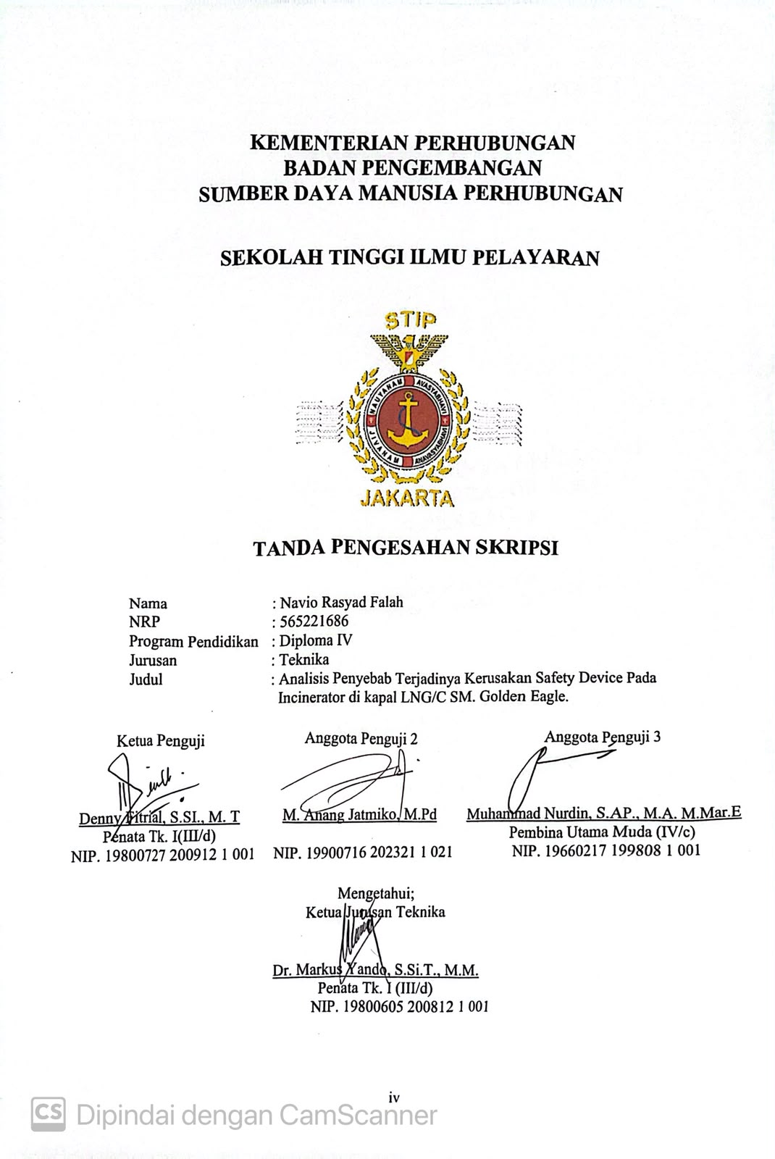

KATA PENGANTAR

Segala puji dan syukur saya panjatkan kepada Allah SWT, Yang Maha Pengasih dan Maha Penyayang, atas segala karunia, petunjuk, dan nikmat yang telah dilimpahkan kepada hamba-hamba-Nya, serta doa-doa orang tua dan keluarga sehingga skripsi ini dapat diselesaikan dengan baik dan sebagai salah satu persyaratan dalam menyelesaikan program Diploma IV Teknika Sekolah Tinggi Ilmu Pelayaran (STIP) Jakarta. Dalam skripsi ini penulis mengambil judul :“ANALISIS PENYEBAB TERJADINYA KERUSAKAN SAFETY DEVICE PADA INCINERATOR DI KAPAL LNG/C SM. GOLDEN EAGLE”
Dalam menyelesaikan penyusunan skripsi ini, penulis didasarkan pada pengalaman yang diperoleh ketika melakukan praktek kerja di laut di PT. BSI pada kapal SM. GOLDEN EAGLE dan berdasarkan bahan sumber yang diperoleh selama pendidikan serta dari beberapa buku referensi atau jurnal yang berkaitan dengan masalah yang dibahas dalam skripsi ini. Oleh karena itu, penulis ingin menyampaikan rasa terima kasihnya kepada Bapak/Ibu yang terhormat.
- Bapak Dr. Capt. Tri Cahyadi, M.H., M.Mar. sebagai Ketua Sekolah Tinggi Ilmu
- Pelayaran Jakarta.
- Bapak Dr. Markus Yando Manurung, S.SiT., M.M. selaku Ketua Jurusan Teknika
- Sekolah Tinggi Ilmu Pelayaran Jakarta.
- Bapak Capt.CHANDRA PURNAMA,M.M.TR,M.MAR. selaku Dosen Pembimbing I yang bersedia meluangkan waktu untuk memberikan arahan dan bimbingan kepada penulis dalam menyelesaikan skripsi ini.
- Bapak MUHAMMAD NURDIN, S.AP., M.A. M.MAR.E selaku Dosen Pembimbing II yang telah memberikan dukungan, bimbingan, dan arahan dalam menyusun skripsi ini sehingga penulis dapat menyelesaikan skripsi ini.
- Ayahanda Budi Rustanto dan Ibunda Saidah Orang tua saya tercinta yang telah mendidik dan membesarkan saya dengan penuh kasih sayang, selalu mendukung dan mendoakan saya agar penulis dapat menyelesaikan skripsi ini dengan mudah dan lancar.
- Kakak Pertama Dinda dan Adik Oliv yang selalu memberikan doa dan dukungan kepada penulis agar dapat menyelesaikan penulisan skripsi ini.
- Kepada seseorang yang tak kalah penting kehadirannya, Tarissa Salsabillah yang senantiasa mendengarkan keluh kesah penulis, memberi dukungan, motivasi, semangat dan pengingat sehingga skripsi ini dapat terselesaikan dengan baik.
- Teman-teman Jakteam, yang belum bisa saya sebutkan satu persatu, terimakasih telah memberikan dukungan dan masukan kepada penulis untuk menyelesaikan skripsi ini.
- Kawan-kawan angkatan LXV, serta senior dan junior terutama jurusan Teknika Sekolah Tinggi Ilmu Pelayaran Jakarta yang telah memberikan bimbingan, dorongan dan masukan pada penulis selama ini.
- Anak kamar H-203 Dio Fahrozi, Rafi Labib, Arif Mutollib, Maulana Affan, Muhammad Rayhan, Raden Ali Astin Wardana, dan Muhammad Hafis yang telah memberikan dukungan dan masukan kepada penulis untuk menyelesaikan skripsi ini.
- Kepada semua crew SM. Golden Eagle yang telah memberi kesempatan untuk melaksanakan praktek laut sehingga penulis bisa menyelesaikan skripsi ini,
Semoga Allah SWT melimpahkan pahala dan berkah-Nya kepada semua pihak yang telah membantu penulis menyelesaikan skripsi ini, dan semoga skripsi ini bermanfaat bagi semua orang, Amin.
Penulis menerima masukan dan saran dari semua pihak untuk memperluaspengetahuan baik penulis maupun pembaca. Akhirnya, penulis berharap skripsi ini bermanfaat, terutama bagi pembaca secara umum.

DAFTAR ISI

Halaman
SAMPUL DALAM i
HALAMAN PERNYATAAN ORISINALITAS ii
TANDA PERSETUJUAN SKRIPSI iii
TANDA PENGESAHAN SKRIPSI iv
KATA PENGANTAR v
DAFTAR ISI vii
DAFTAR GAMBAR ix
DAFTAR TABEL x
DAFTAR SINGKATAN xi
DAFTAR ISTILAH DAN SIMBOL xii
DAFTAR LAMPIRAN xvi
ABSTRAK xvii
ABSTRACT xviii
BAB I PENDAHULUAN 1
A. LATAR BELAKANG 1
B. IDENTIFIKASI MASALAH 3
C. BATASAN MASALAH 3
D. RUMUSAN MASALAH 4
E. TUJUAN DAN MANFAAT PENELITIAN 4
F. SISTEMATIKA PENULISAN 5
BAB II LANDASAN TEORI 7
A. INCINERATOR DI KAPAL 7
B. SAFETY DEVICE PADA INCINERATOR 11
C. SISTEM HYDRAULIC PADA INCINERATOR 14
D. KERUSAKAN DINDING INCINERATOR (REFRACTORY) 17
E. PERAWATAN INCINERATOR DI KAPAL 20
F. PENELITIAN TERDAHULU 21
G. KERANGKA PEMIKIRAN 24
BAB III METODELOGI PENELITIAN 25
A. WAKTU DAN TEMPAT PENELITIAN 25
B. ANALISIS DATA 26
BAB IV HASIL PENELITIAN DAN PEMBAHASAN 30
A. DESKRIPSI DATA 30
B. ANALISIS DATA 31
C. ALTERNATIF PEMECAHAN MASALAH 33
D. EVALUASI PEMECAHAN MASALAH 39
E. PEMECAHAN MASALAH 43
BAB V KESIMPULAN DAN SARAN 47
A. KESIMPULAN 47
B. SARAN 48
DAFTAR PUSTAKA 50
LAMPIRAN 52

DAFTAR GAMBAR

Gambar 2.1 Ruang Pembakaran (Combustion Chamber) 10
Gambar 2.2 Burner 10
Gambar 2.3 Blower 11
Gambar 2.4 Sistem Kontrol 11
Gambar 2.5 Cerobong Gas Buang (Exhaust Stack) 11
Gambar 2.6 Temperature Sensor 13
Gambar 2.5 Door Interlock System 13
Gambar 2.8 Flame Failure Protection 14
Gambar 2.9 Fuel Cut-Off System 14
Gambar 2.10 Door Interlock System 16
Gambar 2.11 Hydraulic Pump 18
Gambar 2.12 Hydraulic Cylinder 18
Gambar 2.13 Hydraulic Oil 19
Gambar 2.14 Control Valve 19
Gambar 2.15 Hydraulic Hose 19
Gambar 2.16 Kerangka pemikiran 24

DAFTAR TABEL

Tabel 2.1 Penelitian Terdahulu 22
Tabel 4.1 Periodik Perawatan Incinerator di Atas Kapal 38
Tabel 4.2 Sebelum dan Sesudah Perbaikan Trap Door Incinerator 45

DAFTAR SINGKATAN

APD : Alat Pelindung Diri
IMO : International Maritime Organization
KR : Korean Register
kW : Kilowatt
LNG : Liquefied Natural Gas
LNG/C : Liquefied Natural Gas Carrier
LR : Lloyd's Register
MARPOL : Marine Pollution (International Convention for the Prevention of Pollution from Ships)
ME-GA : Main Engine – Gas Mode
NRP : Nomor Registrasi Pokok
PIC : Person In Charge
PMS : Planned Maintenance System
PPE : Personal Protective Equipment
Prala : Praktik Laut
rpm : Revolutions Per Minute
SOP : Standard Operating Procedure

DAFTAR ISTILAH DAN SIMBOL

ISTILAH
Istilah | Keterangan
Blower | Kipas atau penghembus udara yang menyuplai udara pembakaran pada incinerator.
Bottom Ash | Residu padat sisa pembakaran yang mengendap di dasar ruang pembakaran.
Burner | Komponen pembakar yang menghasilkan api dengan mencampurkan bahan bakar dan udara.
Call Sign | Kode identifikasi radio unik yang dimiliki setiap kapal.
Chief Engineer | Perwira mesin tertinggi di kapal yang bertanggung jawab atas seluruh operasional kamar mesin.
Classification | Badan klasifikasi yang memverifikasi kelayakan teknis kapal.
Coffee Time | Waktu istirahat rutin awak kapal di tengah jam kerja.
Combustion Chamber | Ruang pembakaran tempat berlangsungnya proses pembakaran limbah di dalam incinerator.
Control Panel | Panel kontrol yang digunakan untuk memantau dan mengoperasikan incinerator.
Control Valve | Katup pengatur arah aliran dan tekanan fluida dalam sistem hidrolik.
Door Interlock System | Sistem pengaman yang memastikan pintu incinerator tertutup sempurna sebelum proses pembakaran dimulai.
Engine Department | Departemen mesin yang bertanggung jawab atas pengoperasian dan perawatan permesinan kapal.
Engine Log Book | Buku catatan harian kondisi dan operasional mesin kapal.
Exhaust Stack | Cerobong gas buang yang mengalirkan hasil pembakaran ke atmosfer.
Flame Failure Protection | Sistem pengaman yang mendeteksi keberadaan api pada burner dan menghentikan suplai bahan bakar apabila api padam secara tiba-tiba.
Flashback Fire | Semburan api dari dalam incinerator ke arah luar akibat akumulasi panas dan gas pembakaran yang tidak stabil.
Fuel Cut-Off System | Sistem pengaman yang menghentikan aliran bahan bakar secara otomatis saat terjadi kondisi abnormal pada incinerator.
Hydraulic Cylinder | Komponen yang mengubah energi tekanan fluida menjadi gerakan mekanis linier dan digunakan sebagai penggerak pintu incinerator.
Hydraulic Hose | Selang yang mengalirkan fluida hidrolik antar komponen dalam sistem hidrolik.
Hydraulic Oil | Fluida yang berfungsi sebagai media penghantar tekanan sekaligus pelumas dalam sistem hidrolik.
Hydraulic Pump | Pompa yang menghasilkan dan mendistribusikan tekanan fluida dalam sistem hidrolik.
Incinerator | Peralatan pembakaran limbah yang digunakan di kapal untuk memusnahkan sampah operasional dan sludge oil.
Instruction Manual Book | Buku petunjuk operasional dan perawatan peralatan yang diterbitkan oleh pabrikan.
LNG Carrier | Jenis kapal tanker yang dirancang khusus untuk mengangkut gas alam cair atau Liquefied Natural Gas.
Masinis | Perwira mesin kapal yang bertugas mengoperasikan dan merawat permesinan di kamar mesin.
Nozzle | Ujung burner yang menyemprotkan bahan bakar ke ruang pembakaran.
Oily Rags | Kain bekas yang terkontaminasi minyak dan termasuk kategori limbah yang dapat dibakar di incinerator.
Overhaul | Kegiatan pembongkaran dan pemeriksaan menyeluruh suatu komponen atau peralatan.
Overheating | Kondisi ketika suhu peralatan melebihi batas aman operasional.
Pascal’s Law | Hukum Pascal yang menyatakan bahwa tekanan pada fluida dalam ruang tertutup diteruskan merata ke segala arah dan menjadi dasar prinsip kerja sistem hidrolik.
Port of Registry | Pelabuhan pendaftaran resmi kapal.
Primary Combustion Chamber | Ruang pembakaran utama tempat limbah dibakar pertama kali pada temperatur tinggi.
Refractory | Material tahan panas yang melapisi dinding ruang pembakaran incinerator.
Refractory Cement | Semen tahan panas yang digunakan untuk memperbaiki keretakan atau kerusakan pada dinding refractory.
Refractory Wall | Dinding ruang pembakaran yang dilapisi material refractory.
Running Hours | Jam kerja operasional suatu peralatan yang digunakan sebagai acuan jadwal perawatan berkala.
Safety Device | Perangkat pengaman yang mencegah terjadinya kondisi berbahaya selama pengoperasian peralatan.
Safety Goggles | Kacamata pelindung yang digunakan saat pengoperasian incinerator.
Safety Shoes | Sepatu keselamatan kerja yang melindungi kaki dari bahaya di kamar mesin.
Second Engineer | Perwira mesin kedua yang bertanggung jawab langsung atas perawatan dan operasional permesinan kapal.
Secondary Combustion Chamber | Ruang pembakaran lanjutan yang membakar sisa gas dari ruang utama guna mengurangi emisi berbahaya.
Sludge Oil | Limbah minyak kental hasil proses pemurnian bahan bakar dan pelumas mesin kapal.
Sparepart | Suku cadang pengganti komponen yang rusak atau habis masa pakainya.
Stuck | Kondisi ketika komponen mengalami hambatan sehingga tidak dapat bergerak sebagaimana mestinya.
Temperature Sensor | Sensor yang memantau suhu ruang pembakaran dan mengirimkan sinyal ke sistem kontrol secara otomatis.
Third Engineer | Perwira mesin ketiga yang membantu pelaksanaan operasional dan perawatan permesinan kapal.
Trap Door | Pintu atau katup saluran masuk incinerator tempat sampah dimasukkan sebelum jatuh ke ruang pembakaran utama.
Waste Oil | Minyak bekas yang dihasilkan dari operasional mesin kapal.
Wearpack | Pakaian pelindung kerja yang digunakan oleh awak kamar mesin.

SIMBOL
Simbol | Keterangan
°C | Derajat Celsius; digunakan dalam pengukuran temperatur ruang pembakaran incinerator.
m³ | Meter kubik; digunakan untuk menyatakan kapasitas muatan kargo kapal.

DAFTAR LAMPIRAN

Lampiran 1 Kapal SM. Golden Eagle 52
Lampiran 2 Engine Room SM. Golden Eagle 53
Lampiran 3 Kondisi Incinerator 56
Lampiran 4 Bunker Prosedur 57
Lampiran 5 Log Book 58
Lampiran 6 Ship’s Particulars 60
Lampiran 7 Surat Pemberitahuan Penerimaan Cadet Praktek Laut 61
Lampiran 8 Surat Pernyataan Mutasi ON & OFF 62
Lampiran 9 Lembar Bimbingan 63
Lampiran 10 Crew List Kapal 65
Lampiran 11 Dokumentasi Kapal 66
Lampiran 12 Foto Bersama Crew 67

ABSTRAK

Falah, Navio Rasyad, 2026, “Analisis Penyebab Terjadinya Kerusakan Safety Device pada Incinerator di Kapal LNG/C SM. Golden Eagle”.
Penelitian ini bertujuan untuk menganalisis penyebab terjadinya kerusakan safety device pada incinerator di kapal LNG/C SM. Golden Eagle. Permasalahan yang dikaji meliputi kerusakan pada sistem trap door, kerusakan dinding refractory, serta pengaruh pengoperasian dan perawatan terhadap keandalan sistem keselamatan incinerator. Penelitian ini menggunakan metode deskriptif kualitatif dengan teknik pengumpulan data melalui observasi langsung selama praktik laut, wawancara dengan perwira mesin, serta dokumentasi berupa instruction manual book, engine log book, Planned Maintenance System (PMS), dan foto kondisi peralatan. Hasil penelitian menunjukkan bahwa kerusakan safety device pada incinerator disebabkan oleh penumpukan residu sampah plastik pada bagian trap door yang mengakibatkan trap door mengalami hambatan (stuck) dan menimbulkan semburan api (flashback fire) saat dibuka. Selain itu, pembakaran sampah plastik dalam jumlah berlebihan dan kurang optimalnya perawatan menyebabkan kerusakan pada dinding refractory berupa retak dan berlubang. Kondisi tersebut berpotensi menimbulkan kebocoran panas dan meningkatkan risiko kebakaran di kamar mesin. Upaya yang tepat untuk mengatasi permasalahan tersebut adalah melakukan perawatan rutin sesuai instruction manual book dan PMS, membersihkan trap door serta ruang pembakaran secara berkala, mengontrol jumlah sampah plastik yang dibakar, serta memastikan seluruh safety device berfungsi dengan baik. Dengan penerapan langkah tersebut, keandalan dan keselamatan pengoperasian incinerator di atas kapal dapat ditingkatkan.

Kata kunci: incinerator, safety device, trap door, refractory, perawatan kapal.

ABSTRACT

Falah, Navio Rasyad, 2026, “Analysis of the Causes of Safety Device Failures on the Incinerator of the LNG/C SM”.

This study aims to analyze the causes of safety device failure in the incinerator on board LNG/C SM. Golden Eagle. The problems discussed in this research include damage to the trap door system, damage to the refractory wall, and the influence of operation and maintenance on the reliability of the incinerator safety system. This research applied a descriptive qualitative method, with data collected through direct observation during sea practice, interviews with engine officers, and documentation such as the instruction manual book, engine log book, Planned Maintenance System (PMS), and photographs of the equipment condition. The results show that the failure of the incinerator safety device was caused by the accumulation of plastic waste residue on the trap door, which made the trap door stuck and caused a flashback fire when it was opened. In addition, excessive burning of plastic waste and insufficient maintenance caused damage to the refractory wall in the form of cracks and holes. This condition may lead to heat leakage and increase the risk of fire in the engine room. The appropriate efforts to overcome these problems include carrying out routine maintenance according to the instruction manual book and PMS, cleaning the trap door and combustion chamber regularly, controlling the amount of plastic waste burned, and ensuring that all safety devices function properly. By implementing these measures, the reliability and safety of incinerator operation on board can be improved.

Keywords: incinerator, safety device, trap door, refractory, ship maintenance.

BAB I
PENDAHULUAN

LATAR BELAKANG
Incinerator merupakan salah satu permesinan bantu penting di kamar mesin kapal yang berfungsi untuk memusnahkan limbah padat maupun limbah minyak yang dihasilkan selama operasional kapal, seperti sludge oil, rags, serta sampah tertentu dari ruang mesin. Penggunaan incinerator di atas kapal bertujuan untuk mengurangi volume limbah yang dihasilkan selama pelayaran serta meminimalkan dampak pencemaran terhadap lingkungan laut. Sistem pembakaran limbah ini menjadi bagian penting dari pengelolaan limbah kapal yang sesuai dengan ketentuan internasional mengenai pencegahan pencemaran laut yang ditetapkan oleh International Maritime Organization (IMO) melalui regulasi MARPOL.
Dalam operasionalnya, incinerator digunakan untuk membakar berbagai jenis limbah operasional kapal sehingga volume limbah dapat dikurangi secara signifikan sebelum kapal mencapai pelabuhan. Penelitian yang dilakukan oleh Prayogo et al. (2023) menunjukkan bahwa penggunaan incinerator di kapal merupakan metode yang efektif dalam pengelolaan limbah ruang mesin, namun kinerja incinerator sangat bergantung pada kondisi komponen pembakaran serta sistem pendukungnya. Apabila terjadi gangguan pada komponen sistem pembakaran maupun sistem pendukung lainnya, maka proses pembakaran tidak dapat berlangsung secara optimal dan dapat menyebabkan gangguan pada operasional peralatan tersebut.
Agar proses pembakaran dapat berlangsung dengan aman, incinerator dilengkapi dengan berbagai sistem pengaman (safety device), seperti temperature sensor, door interlock system, flame failure protection, dan fuel cut-off system. Sistem pengaman tersebut berfungsi untuk mencegah terjadinya kondisi berbahaya selama proses pembakaran berlangsung, seperti overheating, kebocoran panas, maupun kegagalan operasi yang dapat menimbulkan risiko kebakaran di kamar mesin. Penelitian Kuncowati et al. (2024) menunjukkan bahwa keberadaan safety device pada incinerator memiliki peranan penting dalam meningkatkan keselamatan kerja selama pengoperasian peralatan tersebut.
Namun demikian, dalam praktik operasional di kapal, kerusakan pada sistem pengaman incinerator masih sering ditemukan. Berbagai penelitian menunjukkan bahwa gangguan pada incinerator dapat disebabkan oleh keausan komponen, gangguan pada sistem pembakaran, serta kurang optimalnya pelaksanaan perawatan. Sumali et al. (2024) menyatakan bahwa proses pembakaran limbah pada incinerator memerlukan kondisi peralatan yang baik serta pelaksanaan perawatan berkala agar proses pembakaran dapat berlangsung secara efektif dan aman. Apabila perawatan tidak dilakukan secara optimal, maka dapat terjadi penurunan kinerja peralatan serta peningkatan risiko kerusakan komponen.
Selain faktor teknis, faktor operasional juga dapat mempengaruhi kinerja incinerator. Pengoperasian peralatan yang tidak sesuai dengan prosedur yang tercantum dalam instruction manual book dapat menyebabkan gangguan pada sistem pembakaran maupun sistem pengaman incinerator. Penelitian Prayogo et al. (2023) menunjukkan bahwa kesalahan pengoperasian serta kurangnya pemahaman awak kapal terhadap prosedur operasi dapat menyebabkan gangguan pada proses pembakaran dan meningkatkan risiko kerusakan pada komponen incinerator.
Berdasarkan hasil pengamatan yang dilakukan penulis selama melaksanakan praktik laut (PRALA) di kapal LNG/C SM. Golden Eagle pada periode 7 Agustus 2024 sampai dengan 9 Agustus 2025, ditemukan adanya gangguan pada sistem pengaman incinerator. Pada tanggal 10 Februari 2025, saat incinerator dioperasikan untuk pembakaran limbah operasional kapal mulai pukul 08.00 sampai dengan 17.00, terjadi gangguan pada trap door incinerator yang mengalami hambatan (stuck) akibat penumpukan residu hasil pembakaran, terutama sisa pembakaran sampah plastik. Kondisi tersebut menyebabkan terjadinya flashback fire sebanyak satu kali pada saat proses pembukaan trap door sehingga pengoperasian incinerator dihentikan sementara untuk mencegah risiko kebakaran di kamar mesin.
Setelah kejadian tersebut, awak mesin di bawah pengawasan Second Engineer melakukan pembongkaran pada bagian sektor trap door untuk membersihkan residu pembakaran serta mengidentifikasi penyebab gangguan yang terjadi. Selanjutnya, pada tanggal 11 Februari 2025 dilakukan pemeriksaan menyeluruh terhadap kondisi incinerator dan ditemukan adanya keretakan serta pengelupasan pada lapisan refractory di ruang pembakaran utama (primary combustion chamber). Kerusakan tersebut berpotensi menyebabkan kebocoran panas (heat leakage), menurunkan efisiensi pembakaran, serta meningkatkan risiko kerusakan pada komponen lainnya.
Berdasarkan fakta-fakta yang ditemukan selama pelaksanaan praktik laut tersebut, dapat diketahui bahwa kerusakan safety device pada incinerator dipengaruhi oleh kondisi operasional serta pelaksanaan perawatan yang belum optimal. Apabila kondisi tersebut tidak segera dianalisis dan ditangani dengan tepat, maka dapat menurunkan tingkat keselamatan kerja awak kapal, mengurangi keandalan peralatan, serta menghambat kelancaran operasional kapal. Oleh karena itu, diperlukan penelitian untuk menganalisis penyebab terjadinya kerusakan safety device pada incinerator guna meningkatkan keselamatan dan keandalan operasional di kapal LNG/C SM. Golden Eagle.
Berdasarkan uraian tersebut, penulis tertarik untuk melakukan penelitian dengan judul "Analisis Penyebab Terjadinya Kerusakan Safety Device pada Incinerator di Kapal LNG/C SM. Golden Eagle".

IDENTIFIKASI MASALAH
Berdasarkan latar belakang yang telah diuraikan, maka dapat diidentifikasi beberapa permasalahan yang berkaitan dengan pengoperasian incinerator di kapal LNG/C SM.GOLDEN EAGLE yaitu:
      - Terjadinya gangguan pada sistem trap door incinerator akibat penumpukan residu hasil pembakaran, sehingga trap door tidak dapat membuka dan menutup secara optimal serta menyebabkan terjadinya flashback fire.
      - Ditemukannya keretakan dan pengelupasan pada lapisan refractory incinerator yang berpotensi menimbulkan kebocoran panas (heat leakage) dan meningkatkan risiko kebakaran di kamar mesin.
      - Pelaksanaan pengoperasian incinerator yang belum sepenuhnya sesuai dengan prosedur yang tercantum dalam instruction manual book.

BATASAN MASALAH
Agar penelitian lebih terarah dan tidak menyimpang dari tujuan yang telah ditetapkan, maka batasan masalah dalam penelitian ini adalah sebagai berikut:
- Terjadinya kerusakan pada hydraulic cylinder yang berfungsi sebagai safety device penggerak pintu incinerator, sehingga pintu tidak dapat bekerja secara optimal.
- Ditemukannya keretakan pada dinding incinerator yang berpotensi menimbulkan kebocoran panas dan meningkatkan risiko kebakaran di kamar mesin.
- Adanya pengoperasian incinerator yang tidak sepenuhnya sesuai dengan prosedur yang tercantum dalam manual book, yang diduga berkontribusi terhadap kerusakan safety device.

RUMUSAN MASALAH
Berdasarkan identifikasi dan batasan masalah yang telah diuraikan, maka rumusan masalah dalam penelitian ini adalah sebagai berikut:
- Faktor-faktor apa saja yang menyebabkan terjadinya gangguan pada sistem trap door incinerator sehingga tidak dapat beroperasi secara optimal di kapal LNG/C SM. Golden Eagle?
- Apa saja penyebab terjadinya keretakan dan pengelupasan pada lapisan refractory incinerator yang berpotensi membahayakan keselamatan operasional kapal?
- Bagaimana pelaksanaan pengoperasian dan perawatan incinerator yang berkaitan dengan keandalan safety device di kapal LNG/C SM. Golden Eagle?

TUJUAN DAN MANFAAT PENELITIAN

Tujuan Penelitian
Adapun tujuan yang ingin dicapai dalam penelitian ini adalah sebagai berikut:
- Untuk menganalisis faktor-faktor penyebab terjadinya gangguan pada sistem trap door incinerator sehingga tidak dapat beroperasi secara optimal di kapal LNG/C SM. Golden Eagle.
- Untuk menganalisis penyebab terjadinya keretakan dan pengelupasan pada lapisan refractory incinerator yang berpotensi menimbulkan kebocoran panas dan membahayakan keselamatan operasional kapal.
- Untuk menganalisis pelaksanaan pengoperasian dan perawatan incinerator yang berkaitan dengan keandalan safety device di kapal LNG/C SM. Golden Eagle.
- Untuk memberikan rekomendasi upaya pencegahan guna meningkatkan keselamatan dan keandalan pengoperasian incinerator di kapal LNG/C SM. Golden Eagle.

Manfaat Penelitian
- Manfaat Teoritis
- Penelitian ini diharapkan dapat memberikan kontribusi keilmuan dalam bidang teknik permesinan kapal, khususnya terkait pengoperasian dan sistem keselamatan incinerator di kapal. Hasil penelitian ini dapat menjadi referensi tambahan bagi penelitian selanjutnya yang membahas tentang keselamatan kerja, perawatan permesinan bantu, dan keandalan safety device pada incinerator di atas kapal.
- Manfaat Praktis
- Bagi Awak Kapal Penelitian ini diharapkan dapat menjadi bahan evaluasi dan pembelajaran bagi awak mesin dalam meningkatkan pemahaman mengenai pengoperasian incinerator yang sesuai prosedur serta pentingnya perawatan dan pengecekan berkala terhadap safety device.
- Bagi Perusahaan Pelayaran, Hasil penelitian ini dapat digunakan sebagai masukan dalam penyusunan atau evaluasi prosedur operasional dan perawatan incinerator, sehingga dapat meminimalkan risiko kerusakan peralatan dan kecelakaan kerja di kamar mesin.
- Bagi Institusi Pendidikan Pelayaran Penelitian ini dapat dijadikan sebagai referensi pembelajaran dan bahan kajian bagi taruna atau mahasiswa pelayaran dalam memahami penerapan keselamatan kerja dan sistem permesinan bantu di atas kapal.
- Bagi Peneliti Selanjutnya, Penelitian ini diharapkan dapat menjadi rujukan awal bagi peneliti selanjutnya yang ingin mengkaji permasalahan sejenis dengan pendekatan atau objek penelitian yang berbeda.

SISTEMATIKA PENULISAN
Untuk mempermudah pembaca dalam mengikuti alur perincian seluruh uraian dan pembahasan yang terdapat dalam skripsi ini. Maka skripsi ini dibagi menjadi 5 (lima) bab, dimana setiap bab berhubungan satu sama lain dari bab satu hingga bab lima, yang diuraikan sebagai berikut:

BAB I PENDAHULUAN
Pada bab ini berisi tentang latar belakang penulisan judul, identifikasi masalah, pembatasan masalah, perumusan masalah, tujuan dan manfaat penelitian, serta sistematika penulisan skripsi.
BAB II LANDASAN TEORI
Pada bab ini penulis menjabarkan tentang teori-teori yang relevan berkaitan dengan pembuatan skripsi ini dan buku serta sumber yang menjadi acuan untuk masalah penulis angkat.
BAB III METODE PENELITIAN
Bab ini menjelaskan tentang metode penelitian tentang waktu dan tempat penelitian, serta metode pendekatan yang digunakan untuk menemukan solusi permasalahan penelitian.
BAB IV ANALISIS DAN PEMBAHASAN
Dalam bab ini dijelaskan tentang uraian data yang ditemukan dan analisa data yang didapat hingga ditemukan penyebab timbulnya masalah tersebut, serta penjelasan dalam pemecahan masalah atau upaya dalam memecahkan masalah tersebut.
BAB V KESIMPULAN DAN SARAN
Pada bab ini merangkum semua hasil pembahasan analisis data yang telah dilakukan sebagai gambaran jelas tujuan yang akan dicapai dalam penelitian ini berdasarkan kesimpulan hasil analisa dan pembahasan, serta saran-saran yang berkaitan dengan topik yang dibahas, yaitu mengenai analisis kerusakan safety device incinerator di kapal SM. GOLDEN EAGLE.

BAB II
LANDASAN TEORI

INCINERATOR DI KAPAL
Pembahasan mengenai incinerator kapal dalam penelitian ini mengacu pada standar yang ditetapkan oleh International Maritime Organization melalui MARPOL Annex VI yang mengatur sistem pembakaran limbah di kapal, termasuk persyaratan keselamatan dan batas emisi yang diizinkan. Standar tersebut menjadi dasar dalam memahami fungsi, prinsip kerja, serta sistem operasional incinerator kapal.

Pengertian Incinerator
Menurut International Maritime Organization (2020), incinerator kapal merupakan peralatan yang digunakan untuk membakar limbah operasional dengan tujuan mengurangi volume limbah serta mencegah pencemaran lingkungan laut sesuai dengan ketentuan MARPOL Annex VI. Pembakaran limbah hanya diperbolehkan menggunakan incinerator yang dirancang khusus dan memenuhi standar keselamatan serta emisi yang telah ditetapkan.
Incinerator kapal merupakan salah satu peralatan bantu yang digunakan untuk memusnahkan limbah operasional selama kegiatan pelayaran, seperti sludge oil, waste oil, oily rags, serta sampah padat dari ruang mesin maupun akomodasi kapal (Sumali et al., 2023). Penggunaan incinerator kapal bertujuan untuk mengurangi volume limbah serta mencegah pembuangan limbah secara langsung ke laut.
Dalam operasional kapal modern, pengelolaan limbah menjadi aspek penting seiring meningkatnya perhatian terhadap perlindungan lingkungan laut. Oleh karena itu, penggunaan incinerator kapal menjadi salah satu metode yang efektif dalam pengolahan limbah operasional secara aman (Arfah et al., 2026).
Selain itu, incinerator kapal berperan dalam mengurangi kebutuhan ruang penyimpanan limbah. Limbah yang telah dibakar akan berubah menjadi residu berupa abu dengan volume yang jauh lebih kecil sehingga lebih mudah disimpan dan dibuang di fasilitas penerima limbah di pelabuhan (Liu et al., 2012).
Dalam praktiknya, incinerator kapal ditempatkan di ruang mesin dan dioperasikan oleh engineer sesuai prosedur dalam manual book. Pengoperasian yang tidak sesuai prosedur atau kerusakan pada sistem pengaman dapat menimbulkan risiko kecelakaan kerja, sehingga pemahaman terhadap sistem dan prinsip kerja incinerator kapal menjadi sangat penting (Kuncowati et al., 2024).

Fungsi Incinerator di Kapal
Incinerator memiliki beberapa fungsi penting dalam sistem pengelolaan limbah kapal. Secara umum fungsi incinerator di kapal dapat dijelaskan sebagai berikut.
- Membakar limbah minyak (sludge oil)
Incinerator kapal digunakan untuk memusnahkan limbah minyak hasil proses pemurnian bahan bakar dan sistem pelumasan mesin, yang tidak diperbolehkan dibuang langsung ke laut (Sanjaya et al., 2024).
- Membakar sampah padat kapal
Digunakan untuk membakar sampah padat seperti kertas, karton, plastik tertentu, serta oily rags yang dihasilkan selama operasional kapal (Sumali et al., 2023).
- Mengurangi volume limbah kapal
Proses pembakaran pada temperatur tinggi mengubah limbah menjadi abu dengan volume yang jauh lebih kecil sehingga mempermudah penyimpanan di kapal (Liu et al., 2012).
- Mencegah pencemaran lingkungan laut
Penggunaan incinerator kapal merupakan salah satu upaya untuk mencegah pencemaran laut sesuai regulasi International Maritime Organization melalui MARPOL Annex VI (IMO, 2020)
- Mendukung sistem manajemen limbah kapal
Incinerator kapal menjadi bagian dari sistem manajemen limbah yang bertujuan untuk memastikan limbah operasional dikelola secara aman dan sesuai regulasi internasional (Lee et al., 2021).

Prinsip kerja Incinerator
Prinsip kerja incinerator kapal didasarkan pada proses pembakaran limbah pada temperatur tinggi sehingga limbah terurai menjadi gas hasil pembakaran dan residu padat berupa abu (Zhang et al., 2018).
enurut teori pembakaran yang dikemukakan oleh Forman A. Williams (1985), pembakaran merupakan proses oksidasi cepat antara bahan bakar dan oksigen yang menghasilkan energi panas serta gas hasil pembakaran. Oleh karena itu, proses pembakaran pada incinerator kapal harus berlangsung secara sempurna agar limbah dapat dimusnahkan secara efektif serta emisi gas buang dapat diminimalkan.
Proses pembakaran pada incinerator kapal umumnya berlangsung dalam dua tahap, yaitu:
- Primary combustion chamber
Merupakan ruang pembakaran utama tempat limbah dibakar menggunakan burner pada temperatur tinggi. Pada tahap ini terjadi proses pengeringan, penguapan, dan pembakaran limbah (Zhang et al., 2018).
- Secondary combustion chamber
Berfungsi untuk membakar gas hasil pembakaran yang belum sempurna dari ruang utama sehingga emisi gas berbahaya dapat dikurangi (Liu et al., 2012).
Temperatur pembakaran pada incinerator kapal dijaga pada kisaran 850°C hingga 1200°C sesuai standar International Maritime Organization (2020). Pengaturan temperatur dilakukan melalui sistem kontrol otomatis yang terhubung dengan sensor temperatur. Selain itu, incinerator kapal dilengkapi dengan sistem suplai udara untuk menyediakan oksigen yang dibutuhkan dalam proses pembakaran. Ketersediaan oksigen yang cukup sangat penting untuk memastikan proses oksidasi berlangsung secara sempurna (Williams, 1985).

Komponen utama Incinerator
Secara umum, incinerator kapal terdiri dari beberapa komponen utama yang saling terintegrasi untuk mendukung proses pembakaran limbah secara efektif dan aman (Arfah et al., 2021). Komponen utama tersebut meliputi:
- Ruang Pembakaran (Combustion Chamber)
Merupakan tempat berlangsungnya proses pembakaran limbah. Ruang ini dilapisi material tahan panas (refractory) untuk menahan temperatur tinggi dan melindungi struktur incinerator (Liu et al., 2012).
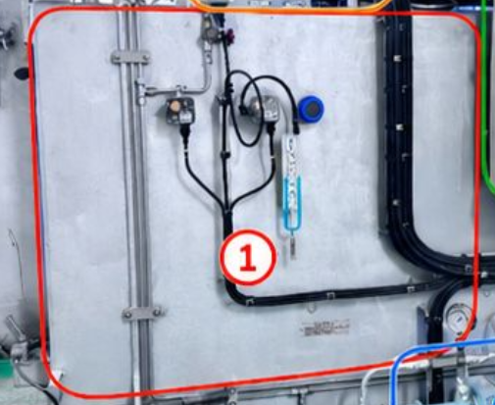
Gambar 2.1
Ruang Pembakaran (Combustion Chamber)
- Burner
Berfungsi menghasilkan api dengan mencampurkan bahan bakar dan udara sehingga proses pembakaran dapat berlangsung secara stabil (Sanjaya et al., 2024).
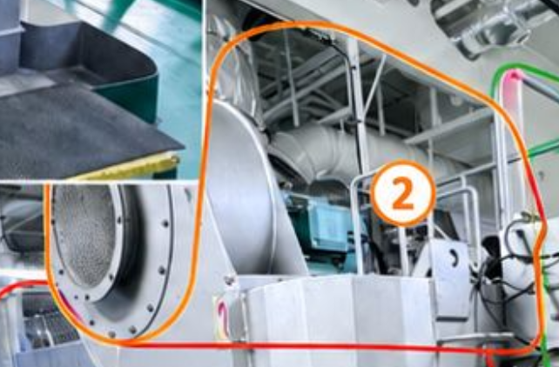
Gambar 2.2
Burner
- Blower
Digunakan untuk mensuplai udara yang dibutuhkan dalam proses pembakaran agar reaksi oksidasi berlangsung optimal (Zhang et al., 2018).
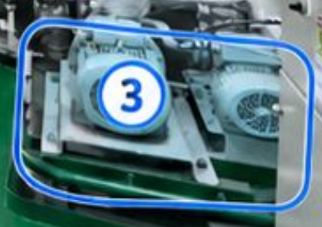
Gambar 2.3
Blower
- Sistem Kontrol
Berfungsi mengatur temperatur, suplai bahan bakar, dan aliran udara selama proses operasi incinerator kapal berlangsung (Arfah et al., 2021).
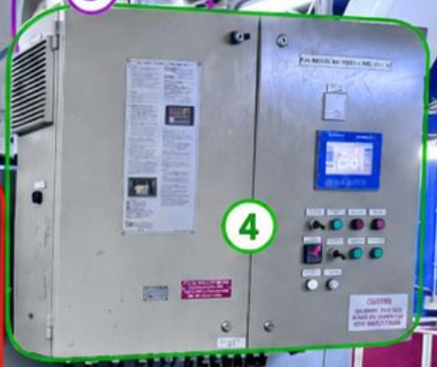
Gambar 2.4
Sistem Kontrol
- Cerobong Gas Buang (Exhaust Stack)
Berfungsi mengalirkan gas hasil pembakaran ke atmosfer setelah melalui proses pembakaran lanjutan sehingga emisi lebih aman (Liu et al., 2012).
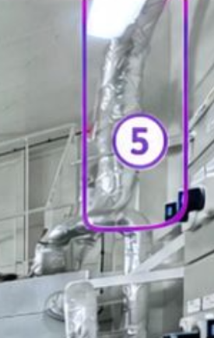
Gambar 2.5
Cerobong Gas Buang (Exhaust Stack)

SAFETY DEVICE PADA INCINERATOR
Safety device merupakan sistem pengaman yang dirancang untuk mencegah terjadinya kondisi berbahaya selama proses pengoperasian suatu peralatan mesin. Dalam sistem incinerator di kapal, safety device berfungsi untuk memastikan bahwa proses pembakaran limbah dapat berlangsung secara aman serta mencegah terjadinya kecelakaan kerja di ruang mesin kapal.
Menurut International Maritime Organization (2020), peralatan pembakaran limbah yang digunakan di kapal harus dilengkapi dengan sistem pengaman yang memadai untuk mencegah kegagalan operasi yang dapat menyebabkan kebakaran, ledakan, maupun kerusakan peralatan. Ketentuan tersebut diatur dalam MARPOL Annex VI yang mengharuskan setiap incinerator memenuhi standar keselamatan dan pengendalian emisi. Oleh karena itu, IMO menjadi dasar utama (grand theory) dalam penerapan sistem pengaman pada incinerator kapal.
Secara teknis, sistem pengaman pada incinerator berkaitan erat dengan prinsip keselamatan sistem dan proses pembakaran. Menurut Forman A. Williams (1985), proses pembakaran merupakan reaksi oksidasi cepat yang menghasilkan energi panas tinggi sehingga memerlukan pengendalian yang ketat untuk menghindari kondisi tidak aman. Tanpa adanya sistem pengaman yang baik, proses pembakaran dapat menimbulkan risiko seperti overheating dan kegagalan pembakaran.
Selain itu, menurut Anthony Esposito (2015), dalam sistem mesin modern, perangkat pengaman dirancang untuk bekerja secara otomatis dengan memanfaatkan sensor dan sistem kontrol guna mencegah terjadinya kegagalan operasi. Hal ini menunjukkan bahwa safety device pada incinerator tidak hanya berfungsi sebagai pelindung, tetapi juga sebagai bagian dari sistem kontrol otomatis.
Berdasarkan konsep tersebut, safety device pada incinerator memiliki peranan yang sangat penting karena proses pembakaran limbah berlangsung pada temperatur tinggi. Apabila terjadi gangguan pada sistem pembakaran, maka risiko overheating, kebocoran panas, maupun kebakaran di ruang mesin dapat meningkat.
Adapun beberapa jenis safety device yang terdapat pada incinerator kapal antara lain sebagai berikut:
- Temperature Sensor
Temperature sensor merupakan perangkat yang digunakan untuk memantau temperatur di dalam ruang pembakaran incinerator. Sensor ini akan mengirimkan sinyal ke sistem kontrol apabila temperatur melebihi batas yang telah ditentukan. Apabila temperatur terlalu tinggi, sistem akan secara otomatis menghentikan suplai bahan bakar untuk mencegah kerusakan peralatan.
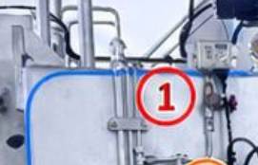
Gambar 2.6
Temperature Sensor
- Door Interlock System
Door interlock merupakan sistem pengaman yang berfungsi untuk memastikan bahwa pintu incinerator tertutup dengan sempurna sebelum proses pembakaran dimulai. Sistem ini akan mencegah incinerator beroperasi apabila kondisi pintu belum aman.
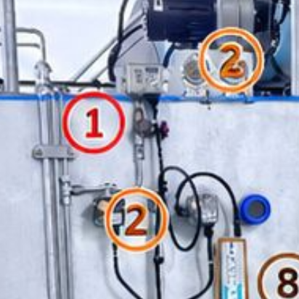
Gambar 2.5
Door Interlock System
- Flame Failure Protection
Flame failure protection berfungsi untuk mendeteksi keberadaan api pada burner. Apabila api padam secara tiba-tiba, sistem akan menghentikan suplai bahan bakar guna mencegah akumulasi bahan bakar yang dapat menyebabkan ledakan.
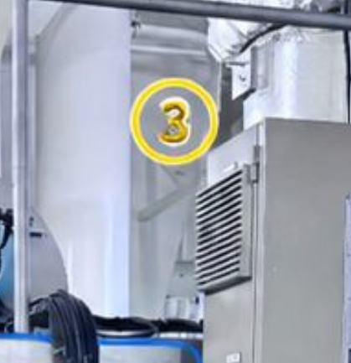
Gambar 2.8
Flame Failure Protection
- Fuel Cut-Off System
Fuel cut-off system merupakan sistem pengaman yang berfungsi untuk menghentikan aliran bahan bakar secara otomatis apabila terjadi kondisi abnormal, seperti tekanan berlebih atau kegagalan pembakaran.
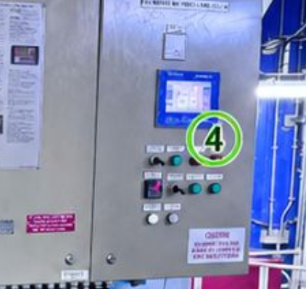
Gambar 2.9
Fuel Cut-Off System
Dengan demikian, keberadaan safety device pada incinerator merupakan bagian yang tidak terpisahkan dari sistem keselamatan operasional kapal. Apabila terjadi kerusakan pada salah satu komponen safety device, maka proses pembakaran limbah dapat menjadi tidak aman dan berpotensi menimbulkan kecelakaan kerja di ruang mesin kapal.

SISTEM HYDRAULIC PADA INCINERATOR
Pembahasan mengenai sistem safety device pada incinerator kapal dalam penelitian ini mengacu pada standar keselamatan yang ditetapkan oleh International Maritime Organization melalui MARPOL Annex VI, yang mengatur bahwa peralatan pembakaran limbah di kapal harus dilengkapi dengan sistem pengaman guna mencegah terjadinya kegagalan operasi serta risiko kecelakaan di ruang mesin.
Safety device merupakan sistem pengaman yang dirancang untuk mencegah terjadinya kondisi berbahaya selama proses pengoperasian peralatan mesin. Pada incinerator kapal, safety device berfungsi untuk memastikan bahwa proses pembakaran limbah berlangsung secara aman, stabil, dan sesuai dengan prosedur operasional (Arfah et al., 2021).
Penggunaan safety device menjadi sangat penting karena proses pembakaran pada incinerator kapal berlangsung pada temperatur tinggi. Apabila terjadi gangguan pada sistem pembakaran atau komponen incinerator, maka risiko seperti overheating, kebocoran panas, hingga kebakaran di ruang mesin dapat meningkat (Zhang et al., 2018).
Selain itu, incinerator modern umumnya telah dilengkapi dengan sistem pengaman otomatis yang bekerja berdasarkan sinyal dari berbagai sensor. Sistem ini akan mengontrol dan menghentikan proses operasi apabila terdeteksi kondisi abnormal, sehingga potensi kerusakan peralatan maupun kecelakaan kerja dapat diminimalkan (IMO, 2020).

Jenis-Jenis Safety Device pada Incinerator
Secara umum, safety device pada incinerator kapal terdiri dari beberapa komponen utama yang bekerja secara terintegrasi, antara lain:

Temperature Sensor
Temperature sensor merupakan perangkat yang digunakan untuk memantau temperatur di dalam ruang pembakaran incinerator. Sensor ini akan mengirimkan sinyal ke sistem kontrol apabila temperatur melebihi batas yang telah ditentukan (Sanjaya et al., 2024). Apabila terjadi kenaikan temperatur yang tidak normal, sistem kontrol akan secara otomatis menghentikan suplai bahan bakar ke burner sehingga proses pembakaran dapat dihentikan untuk mencegah kerusakan peralatan maupun risiko kebakaran (Arfah et al., 2021).

Door Interlock System
Door interlock system merupakan sistem pengaman yang berfungsi untuk memastikan bahwa pintu incinerator kapal tertutup dengan sempurna sebelum proses pembakaran dimulai (Liu et al., 2012). Sistem ini biasanya dilengkapi dengan sensor posisi yang akan mendeteksi kondisi pintu. Apabila pintu tidak tertutup dengan baik, maka sistem kontrol tidak akan mengizinkan incinerator kapal untuk beroperasi, sehingga dapat mencegah kebocoran panas dan risiko kecelakaan kerja (Zhang et al., 2018).
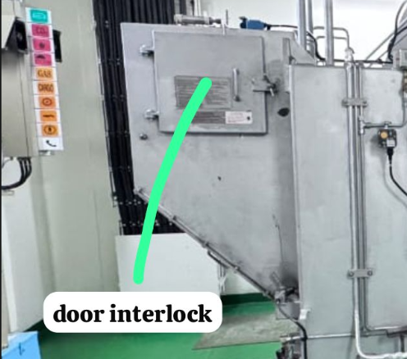
Gambar 2.10
Door Interlock System

Flame Failure Protection
Flame failure protection merupakan sistem pengaman yang berfungsi untuk mendeteksi keberadaan api pada burner incinerator. Sistem ini bekerja berdasarkan prinsip deteksi nyala api selama proses pembakaran berlangsung (Williams, 1985).
Apabila api pada burner padam secara tiba-tiba, maka sistem akan secara otomatis menghentikan suplai bahan bakar untuk mencegah penumpukan bahan bakar yang berpotensi menimbulkan ledakan (Arfah et al., 2021).

Fuel Cut-Off System
Fuel cut-off system merupakan sistem pengaman yang berfungsi untuk menghentikan aliran bahan bakar menuju burner apabila terjadi kondisi abnormal pada incinerator kapal (Zhang et al., 2018).
Sistem ini bekerja secara otomatis berdasarkan sinyal dari berbagai sensor, seperti sensor temperatur, sensor tekanan, dan sensor api. Dengan adanya sistem ini, risiko kerusakan peralatan akibat kegagalan proses pembakaran dapat diminimalkan (Sanjaya et al., 2024).

Peranan Safety Device dalam Operasional Incinerator
Keberadaan safety device pada incinerator kapal memiliki peranan yang sangat penting dalam menjaga keselamatan operasional. Sistem ini tidak hanya berfungsi untuk melindungi peralatan, tetapi juga untuk memastikan keselamatan awak kapal selama proses pengoperasian berlangsung.
Apabila terjadi kerusakan pada salah satu komponen safety device, maka proses pembakaran limbah dapat menjadi tidak terkendali dan berpotensi menimbulkan risiko kecelakaan kerja di ruang mesin kapal. Oleh karena itu, diperlukan pemeriksaan dan perawatan secara berkala terhadap sistem pengaman incinerator agar tetap berfungsi dengan baik (Kuncowati et al., 2024).

KERUSAKAN DINDING INCINERATOR (REFRACTORY)
Sistem hidrolik merupakan sistem tenaga yang memanfaatkan tekanan fluida untuk menghasilkan gaya mekanis yang digunakan untuk menggerakkan komponen mesin. Sistem ini banyak digunakan dalam berbagai peralatan industri karena mampu menghasilkan gaya yang besar dengan ukuran komponen yang relatif kecil (Esposito, 2015).
Prinsip dasar kerja sistem hidrolik didasarkan pada Pascal's Law yang dikemukakan oleh Blaise Pascal. Hukum ini menyatakan bahwa tekanan yang diberikan pada fluida dalam ruang tertutup akan diteruskan ke segala arah dengan besar yang sama (Pascal, 1647). Prinsip tersebut memungkinkan sistem hidrolik menghasilkan gaya yang besar melalui tekanan fluida yang relatif kecil.
Pada incinerator kapal, sistem hidrolik biasanya digunakan untuk menggerakkan pintu incinerator serta mekanisme pengumpan limbah sehingga proses pembakaran dapat berlangsung dengan aman (Sanjaya et al., 2024). Penggunaan sistem hidrolik memungkinkan pintu incinerator dapat dibuka dan ditutup dengan stabil meskipun harus menahan beban serta temperatur tinggi dari ruang pembakaran (Arfah et al., 2021).
Komponen utama sistem hidrolik pada incinerator antara lain sebagai berikut.
- Hydraulic Pump
Hydraulic pump berfungsi untuk menghasilkan tekanan fluida yang digunakan dalam sistem hidrolik. Pompa ini akan mengalirkan hydraulic oil menuju komponen lain dalam sistem hidrolik sehingga tekanan fluida dapat digunakan untuk menggerakkan hydraulic cylinder (Esposito, 2015).
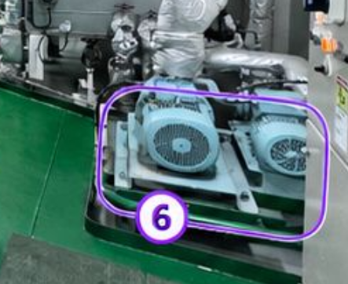
Gambar 2.11
Hydraulic Pump
- Hydraulic Cylinder
Hydraulic cylinder merupakan komponen yang berfungsi untuk mengubah energi tekanan fluida menjadi gerakan mekanis linier (Esposito, 2015). Pada incinerator kapal, hydraulic cylinder digunakan sebagai penggerak utama pintu incinerator sehingga pintu dapat dibuka dan ditutup secara otomatis (Sanjaya et al., 2024).
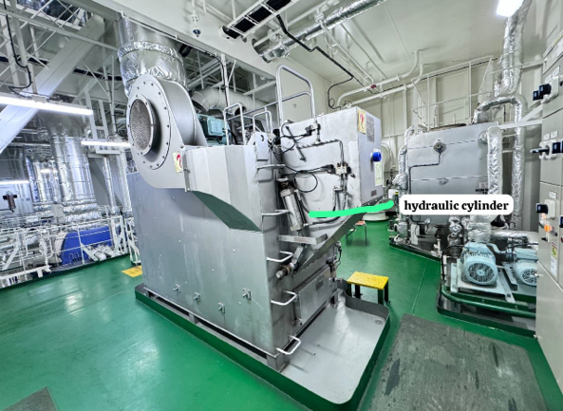
Gambar 2.12
Hydraulic Cylinder
- Hydraulic Oil
Hydraulic oil berfungsi sebagai media penghantar tekanan dalam sistem hidrolik. Selain itu, fluida hidrolik juga berfungsi sebagai pelumas yang dapat mengurangi gesekan pada komponen sistem hidrolik (Esposito, 2015).
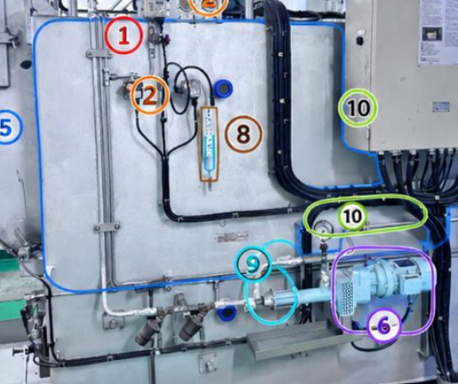
Gambar 2.13
Hydraulic Oil
- Control Valve
Control valve digunakan untuk mengatur arah aliran serta tekanan fluida dalam sistem hidrolik sehingga gerakan hydraulic cylinder dapat dikontrol sesuai kebutuhan operasi incinerator (Arfah et al., 2021).
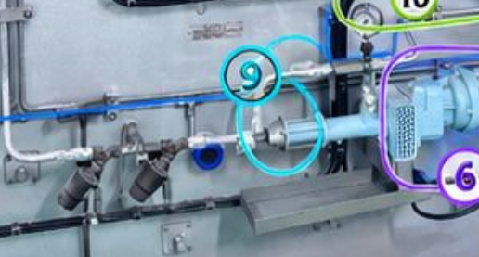
Gambar 2.14
Control Valve
- Hydraulic Hose
Hydraulic hose berfungsi sebagai saluran yang digunakan untuk mengalirkan fluida hidrolik dari pompa menuju komponen lain dalam sistem hidrolik (Esposito, 2015).
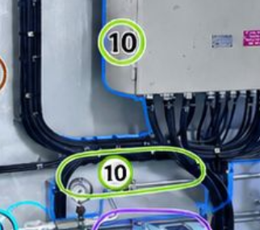
Gambar 2.15
Hydraulic Hose
Dalam operasional incinerator, sistem hidrolik memiliki peranan penting dalam mendukung kinerja safety device karena pintu incinerator harus dapat menutup dengan sempurna sebelum proses pembakaran dimulai (Sanjaya et al., 2024). Apabila pintu incinerator tidak tertutup dengan baik, maka sistem pengaman incinerator biasanya akan menghentikan proses pembakaran untuk mencegah terjadinya kebocoran panas dari ruang pembakaran (Arfah et al., 2021).
Kerusakan pada sistem hidrolik seperti kebocoran hydraulic oil, kerusakan hydraulic cylinder, maupun gangguan pada control valve dapat menyebabkan pintu incinerator tidak dapat beroperasi secara optimal (Esposito, 2015). Kondisi tersebut dapat mengganggu sistem pengaman incinerator serta meningkatkan risiko kecelakaan kerja di ruang mesin kapal (Sanjaya et al., 2024).

PERAWATAN INCINERATOR DI KAPAL
Perawatan (maintenance) merupakan serangkaian kegiatan yang dilakukan untuk menjaga kondisi peralatan agar tetap dapat beroperasi secara optimal serta mencegah terjadinya kerusakan yang dapat mengganggu proses operasional kapal (Mobley, 2002). Dalam sistem permesinan kapal, perawatan memiliki peranan penting karena sebagian besar peralatan bekerja secara terus-menerus dalam kondisi operasi yang berat. Menurut Mobley (2002), tujuan utama dari kegiatan perawatan adalah untuk mempertahankan kinerja peralatan, memperpanjang umur pakai mesin, serta meminimalkan risiko terjadinya kerusakan yang dapat menyebabkan gangguan operasional. Oleh karena itu, perawatan permesinan bantu seperti incinerator harus dilakukan secara terencana dan berkesinambungan.
Pada incinerator kapal, kegiatan perawatan biasanya dilakukan berdasarkan jadwal perawatan berkala (planned maintenance system) yang telah ditetapkan oleh perusahaan pelayaran maupun oleh pabrikan peralatan (Sanjaya et al., 2024). Program perawatan tersebut mencakup pemeriksaan rutin terhadap berbagai komponen incinerator untuk memastikan bahwa seluruh sistem dapat bekerja dengan baik selama proses pembakaran limbah berlangsung. Beberapa kegiatan perawatan incinerator yang umum dilakukan antara lain sebagai berikut.

Pemeriksaan Burner
Burner merupakan komponen yang berfungsi sebagai sumber api dalam proses pembakaran limbah. Oleh karena itu, kondisi burner harus selalu diperiksa secara berkala untuk memastikan bahwa proses pembakaran dapat berlangsung secara stabil (Williams, 1985). Pemeriksaan burner biasanya meliputi pengecekan kondisi nozzle, kebersihan burner, serta kelancaran aliran bahan bakar menuju burner (Sanjaya et al., 2024).

Pemeriksaan Sistem Hydraulic
Sistem hidrolik yang digunakan untuk menggerakkan pintu incinerator juga harus diperiksa secara berkala untuk memastikan bahwa pintu incinerator dapat beroperasi dengan baik (Esposito, 2015). Pemeriksaan sistem hidrolik biasanya meliputi pengecekan kondisi hydraulic cylinder, kebocoran pada hydraulic hose, serta kondisi hydraulic oil yang digunakan dalam sistem hidrolik (Esposito, 2015). Apabila terjadi kebocoran fluida hidrolik atau kerusakan pada hydraulic cylinder, maka pintu incinerator dapat mengalami gangguan dalam proses pembukaan maupun penutupan (Sanjaya et al., 2024).

Pemeriksaan Refractory
Dinding ruang pembakaran incinerator yang dilapisi dengan material refractory juga harus diperiksa secara berkala untuk mendeteksi adanya keretakan atau kerusakan pada material tersebut (Callister, 2018). Kerusakan pada refractory dapat menyebabkan kebocoran panas dari ruang pembakaran sehingga berpotensi menimbulkan risiko kebakaran di ruang mesin kapal (Zhang et al., 2018).

Pemeriksaan Safety Device
Safety device pada incinerator seperti sensor temperatur, sistem interlock pintu, dan sistem pemutus bahan bakar harus selalu berada dalam kondisi yang baik agar dapat berfungsi secara optimal (Arfah et al., 2021). Pemeriksaan safety device biasanya dilakukan dengan cara menguji fungsi sensor serta memastikan bahwa sistem pengaman dapat bekerja dengan baik apabila terjadi kondisi abnormal pada incinerator (Sanjaya et al., 2024). Pelaksanaan perawatan incinerator yang dilakukan secara rutin dan sesuai dengan prosedur yang telah ditetapkan dapat membantu mencegah terjadinya kerusakan pada komponen incinerator serta meningkatkan keselamatan operasional kapal (Mobley, 2002)

PENELITIAN TERDAHULU
Penelitian terdahulu merupakan kajian terhadap hasil penelitian yang telah dilakukan oleh peneliti sebelumnya yang memiliki keterkaitan dengan topik penelitian yang sedang dilakukan. Tujuan dari kajian penelitian terdahulu adalah untuk mengetahui perkembangan penelitian yang telah dilakukan serta menjadi bahan perbandingan dalam penelitian yang akan dilakukan (Sugiyono, 2019).
Beberapa penelitian yang berkaitan dengan incinerator kapal, sistem pengaman, sistem hidrolik, serta kerusakan material tahan panas dapat dilihat pada Tabel 2.1 berikut.
Tabel 2.1
Penelitian Terdahulu
Nama Peneliti | Judul Penelitian | Hasil Analisis Penelitian
Prayogo et al. (2023) | Analisis Kinerja Incinerator pada Kapal Niaga | Penelitian ini menganalisis kinerja incinerator dalam proses pembakaran limbah di kapal. Hasil penelitian menunjukkan bahwa kinerja incinerator sangat dipengaruhi oleh kondisi burner, suplai udara, serta temperatur pembakaran. Apabila salah satu komponen tersebut mengalami gangguan, maka proses pembakaran limbah tidak dapat berlangsung secara optimal.
Sumali et al. (2024) | Evaluasi Sistem Pembakaran pada Incinerator Kapal | Penelitian ini mengevaluasi sistem pembakaran incinerator yang digunakan di kapal. Hasil penelitian menunjukkan bahwa pengaturan temperatur serta suplai udara sangat mempengaruhi efisiensi pembakaran limbah. Selain itu, perawatan burner dan ruang pembakaran secara berkala diperlukan untuk menjaga kinerja incinerator.
Arfah et al. (2021) | Analisis Sistem Pengaman pada Incinerator Kapal | Penelitian ini membahas berbagai sistem pengaman yang terdapat pada incinerator kapal. Hasil penelitian menunjukkan bahwa safety device seperti sensor temperatur, sistem interlock pintu, dan sistem pemutus bahan bakar memiliki peranan penting dalam mencegah terjadinya kecelakaan kerja selama proses pembakaran limbah.
Kuncowati et al. (2024) | Analisis Keselamatan Operasional Incinerator di Kapal | Penelitian ini menganalisis faktor-faktor yang mempengaruhi keselamatan operasional incinerator di kapal. Hasil penelitian menunjukkan bahwa kerusakan pada sistem pengaman incinerator dapat meningkatkan risiko kebakaran di ruang mesin sehingga diperlukan pemeriksaan dan perawatan berkala terhadap sistem tersebut.
Zhang et al. (2018) | Waste Incineration System Performance Analysis | Penelitian ini mengkaji kinerja sistem pembakaran pada incinerator. Hasil penelitian menunjukkan bahwa kondisi material refractory sangat mempengaruhi efisiensi pembakaran serta stabilitas temperatur dalam ruang pembakaran incinerator.
Liu et al. (2012) | Performance Study of Marine Incinerator | Penelitian ini membahas sistem pembakaran bertahap pada incinerator kapal. Hasil penelitian menunjukkan bahwa penggunaan secondary combustion chamber dapat mengurangi emisi gas buang yang dihasilkan selama proses pembakaran limbah.
Sanjaya et al. (2024) | Maintenance System of Marine Incinerator Equipment | Penelitian ini menganalisis pentingnya sistem perawatan pada incinerator kapal. Hasil penelitian menunjukkan bahwa pelaksanaan perawatan berkala dapat meningkatkan keandalan incinerator serta mencegah terjadinya kerusakan pada komponen peralatan.
Esposito (2015) | Hydraulic System Maintenance and Troubleshooting | Penelitian ini membahas sistem hidrolik serta berbagai jenis kerusakan yang dapat terjadi pada komponen hidrolik seperti hydraulic cylinder dan control valve. Hasil penelitian menunjukkan bahwa kebocoran fluida hidrolik dan keausan komponen merupakan penyebab utama kerusakan sistem hidrolik.
Callister (2018) | Material Failure in High Temperature Equipment | Penelitian ini membahas kegagalan material pada peralatan yang bekerja pada temperatur tinggi. Hasil penelitian menunjukkan bahwa material refractory rentan mengalami kerusakan seperti retak dan pengelupasan akibat tegangan termal yang terjadi selama proses pemanasan.
Lee et al. (2021) | Shipboard Waste Management System | Penelitian ini membahas sistem pengelolaan limbah kapal yang menggunakan incinerator. Hasil penelitian menunjukkan bahwa penggunaan incinerator dapat membantu mengurangi volume limbah kapal serta mendukung penerapan regulasi internasional mengenai perlindungan lingkungan laut.

KERANGKA PEMIKIRAN
Berdasarkan permasalahan yang telah diuraikan sebelumnya, kerusakan safety device pada incinerator di kapal LNG/C SM. Golden Eagle dipengaruhi oleh beberapa faktor, baik dari aspek teknis peralatan maupun pengoperasian. Faktor-faktor tersebut meliputi kerusakan hydraulic cylinder, keretakan dinding refractory, pengoperasian yang tidak sesuai Standard Operating Procedure (SOP), serta perawatan yang tidak optimal. Kondisi tersebut dapat berdampak pada menurunnya fungsi keselamatan dan keandalan incinerator dalam menunjang operasional kapal.
Untuk memperjelas alur pemikiran dalam penelitian ini, maka kerangka pemikiran dapat dilihat pada tabel berikut:
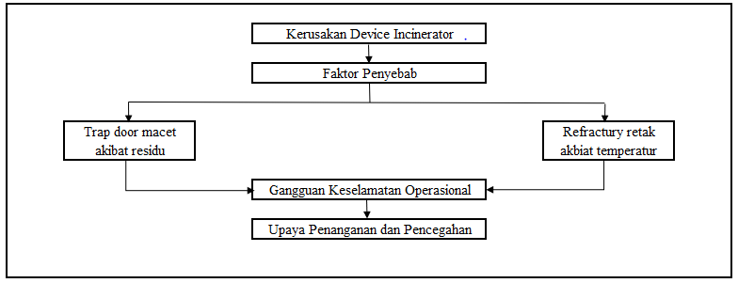
Gambar 2.16
Kerangka pemikiran

BAB V
KESIMPULAN DAN SARAN

- KESIMPULAN
Berdasarkan hasil penelitian dan pembahasan mengenai analisis penyebab terjadinya kerusakan safety device pada incinerator di kapal LNG/C SM. Golden Eagle, maka dapat diambil beberapa kesimpulan sebagai berikut:
- Gangguan pada safety device incinerator disebabkan oleh terjadinya penumpukan residu sampah plastik pada bagian trap door incinerator. Penumpukan residu plastik tersebut menyebabkan trap door mengalami hambatan (stuck), sehingga proses masuknya sampah menuju ruang pembakaran utama (primary combustion chamber) tidak berjalan dengan normal. Kondisi tersebut mengakibatkan terjadinya akumulasi panas dan gas pembakaran pada saluran masuk incinerator yang kemudian menimbulkan semburan api (flashback fire) saat trap door dibuka kembali.
- Keretakan dan kerusakan pada lapisan refractory incinerator disebabkan oleh kombinasi antara pembakaran sampah plastik dalam jumlah berlebihan dan kurang optimalnya pelaksanaan perawatan incinerator. Suhu pembakaran yang tinggi serta penggunaan incinerator secara terus-menerus menyebabkan lapisan refractory mengalami keretakan dan pengelupasan sehingga berpotensi menimbulkan kebocoran panas dan meningkatkan risiko kebakaran di kamar mesin kapal.
- Pelaksanaan pengoperasian dan perawatan incinerator berkaitan erat dengan keandalan safety device pada incinerator. Pengoperasian yang tidak sesuai prosedur, seperti pembakaran sampah melebihi kapasitas incinerator, dapat menyebabkan proses pembakaran menjadi tidak stabil dan meningkatkan risiko kerusakan pada komponen incinerator. Selain itu, kurang optimalnya pemeriksaan dan perawatan berkala terhadap trap door, burner, refractory wall, serta safety device menyebabkan kerusakan tidak dapat terdeteksi lebih awal sehingga menurunkan tingkat keselamatan operasional incinerator.
- Upaya yang tepat untuk mengatasi permasalahan tersebut adalah dengan melaksanakan perawatan incinerator secara rutin sesuai instruction manual
book dan Planned Maintenance System (PMS), melakukan pembersihan trap door serta ruang pembakaran secara berkala, mengontrol jumlah sampah plastik yang dibakar agar tidak melebihi kapasitas incinerator, serta melakukan pemeriksaan terhadap seluruh sistem pengaman (safety device) agar proses pembakaran dapat berlangsung secara aman dan optimal.
- SARAN
Berdasarkan hasil penelitian yang telah dilakukan, maka penulis memberikan beberapa saran yang diharapkan dapat menjadi bahan masukan bagi awak kapal maupun perusahaan pelayaran dalam meningkatkan keselamatan dan keandalan pengoperasian incinerator di atas kapal, yaitu sebagai berikut:
- Awak kapal, khususnya crew engine department, sebaiknya melaksanakan pengoperasian incinerator sesuai prosedur yang tercantum dalam instruction manual book agar proses pembakaran berlangsung aman dan stabil. Pembakaran sampah plastik harus dilakukan secara bertahap dan tidak melebihi kapasitas pembakaran incinerator.
- Perawatan dan pemeriksaan berkala terhadap incinerator perlu dilakukan secara rutin sesuai Planned Maintenance System (PMS), terutama pada bagian trap door, burner, nozzle burner, refractory wall, dan safety device untuk mencegah terjadinya kerusakan yang dapat membahayakan keselamatan operasional kapal.
- Perusahaan pelayaran sebaiknya memastikan ketersediaan sparepart dan material perawatan incinerator di atas kapal, seperti nozzle burner, refractory cement, dan komponen safety device agar proses perbaikan dapat dilakukan dengan cepat apabila terjadi kerusakan pada incinerator.
- Awak kapal yang bertugas mengoperasikan incinerator harus selalu menggunakan alat pelindung diri (APD) seperti safety goggles, sarung tangan, wearpack, dan safety shoes guna mengurangi risiko kecelakaan kerja akibat panas maupun semburan api dari ruang pembakaran.
- Diperlukan peningkatan pengawasan dan evaluasi terhadap pelaksanaan maintenance incinerator di atas kapal agar seluruh sistem pembakaran dan sistem pengaman dapat bekerja secara optimal serta mampu mengurangi risiko kebakaran di kamar mesin.
- Bagi peneliti selanjutnya, diharapkan dapat melakukan penelitian lebih lanjut mengenai sistem keselamatan incinerator kapal dengan metode penelitian yang lebih mendalam serta pembahasan yang lebih luas terkait efektivitas safety device dan sistem pembakaran pada incinerator kapal modern.

DAFTAR PUSTAKA

Arfah, A., Rahman, M., & Putra, D. (2021). Analisis Sistem Pengaman pada Incinerator Kapal. Jurnal Teknik Pelayaran, 10(2), 45–52.
Callister, W. (2018). Materials Science and Engineering: An Introduction.
Callister, W. D. (2018). Materials Science and Engineering: An Introduction. New York: John Wiley & Sons.
Creswell, J. W. (2014). Research Design: Qualitative, Quantitative and Mixed Methods Approaches. Sage Publications.
Esposito, A. (2015). Fluid Power with Applications. New Jersey: Pearson Education.
Esposito, A. (2015). Fluid Power with Applications. Pearson Education.
Esposito, A. 2015. Fluid Power with Applications. Pearson Education.
International Maritime Organization. (2014). Standard Specification for Shipboard Incinerators (MEPC.244(66)). https://www.imorules.com/GUID-42B4D3A5-D413-4811-A095-80AD55F5AADD.html
International Maritime Organization. (2020). MARPOL Consolidated Edition. London: IMO Publishing.
International Maritime Organization. (2020). MARPOL Consolidated Edition. London: IMO Publishing.
International Maritime Organization. 2014. Standard Specification for Shipboard Incinerators (MEPC.244(66)). https://www.register-iri.com/wp-content/uploads/MEPC_Resolution_24466.pdf
International Maritime Organization. 2020. International Convention for the Prevention of Pollution from Ships (MARPOL) Annex VI. London: IMO. https://www.imo.org/en/OurWork/Environment/Pages/Air-Pollution.aspx
International Maritime Organization. Guidelines for Shipboard Incinerators – Safety Requirements.
International Maritime Organization. MARPOL Annex VI – Regulation 16: Shipboard Incineration.
Kuncowati, K., et al. (2024) Maritime Safety in Waste Management: Analyzing Risk of Occupational Accidents during Waste Incineration on Vessels DOI: https://doi.org/10.2478/logi-2024-0010
Kuncowati, R., et al. (2024). Risk Analysis of Occupational Accidents in Ship Machinery.
Kuncowati, S., Prasetyo, H., & Lestari, D. (2024). Analisis Keselamatan Operasional Incinerator pada Kapal Niaga. Jurnal Transportasi Laut, 12(1), 33–41.
Lee, S., Kim, H., & Park, J. (2021). Shipboard Waste Management System and Environmental Protection. Marine Engineering Journal, 18(3), 102–110.
Liu, Y., Chen, L., & Wang, Z. (2012). Performance Study of Marine Incinerator System. Journal of Marine Engineering Technology, 11(2), 67–75.
Lloyd’s Register. Control, Alarm and Safety Systems of Machinery – Incinerators.
https://www.imorules.com/LRSHIP_PT5_CH14_12.html
Lubis, Z. (2018). Metode Problem Solving dalam Penelitian Teknik. Jurnal Teknik Industri, 7(2), 45–52.
Mobley, R. K. (2002). An Introduction to Predictive Maintenance. Boston: Butterworth-Heinemann.
Prayogo, A., et al. (2023). Combustion Failure in Burner Incinerator System.
Prayogo, B., Santoso, A., & Hidayat, T. (2023). Analisis Kinerja Incinerator pada Kapal Niaga. Jurnal Teknologi Maritim, 15(1), 55–63.
Prayogo, D., Safi’i, A., & Ananda, E. (2023) Analysis of Causes of Combustion Failure in Burner Incinerators at MT. JS Ineos Innovation DOI: https://doi.org/10.31098/cset.v3i1.734
Sanjaya, A., Mustholiq, & Yuntoro, K. (2023). Optimization of Waste Oil Burning in Incinerator on MT. PIS Polaris. Indonesian Journal of Marine Engineering. DOI: https://doi.org/10.46484/ijme.v1i1.529
Sanjaya, D., et al. (2023). Optimization of Waste Oil Burning Process.
Sanjaya, R., Putra, M., & Nugroho, D. (2024). Maintenance System of Marine Incinerator Equipment. Jurnal Teknik Perkapalan, 14(2), 70–79.
Schoepfle, G. M. (2018). Participant Observation as a Data Collection Method. National Park Service Ethnography Program.
Sugiyono. (2019). Metode Penelitian Kuantitatif, Kualitatif dan R&D. Bandung: Alfabeta.
Sugiyono. (2019). Metode Penelitian Kuantitatif, Kualitatif dan R&D. Bandung: Alfabeta.
Sumali, B., Diyatmiko, F., & Sabila, Q. (2023). Mengoptimalkan Perawatan Waste Oil Incinerator Untuk Pembakaran Minyak Kotor di Atas Kapal. Jurnal Sains dan Teknologi Maritim.
DOI: https://doi.org/10.33556/jstm.v25i1.408
Sumali, B., Diyatmiko, F., Sabila, Q. P., & Ahmed, G. P. (2024). MENGOPTIMALKAN PERAWATAN WASTE OIL INCENERATOR UNTUK PEMBAKARAN MINYAK KOTOR DI ATAS KAPAL. Jurnal Sains dan Teknologi Maritim, 25(1), 01-13.
Sumali, B., et al. (2024) Mengoptimalkan Perawatan Waste Oil Incinerator untuk Pembakaran Minyak Kotor di Atas Kapal DOI: https://doi.org/10.33556/jstm.v25i1.408
Sumali, B., et al. (2024). Optimasi Perawatan Waste Oil Incinerator pada Kapal.
Williams, F. A. (1985). Combustion Theory. California: Addison-Wesley Publishing.
Williams, F. A. 1985. Combustion Theory. Benjamin/Cummings Publishing.
Zhang, Y., Li, X., & Chen, Q. (2018). Waste Incineration System Performance Analysis. Journal of Environmental Engineering, 144(6), 1–10.

LAMPIRAN

Lampiran 1 Kapal SM. Golden Eagle
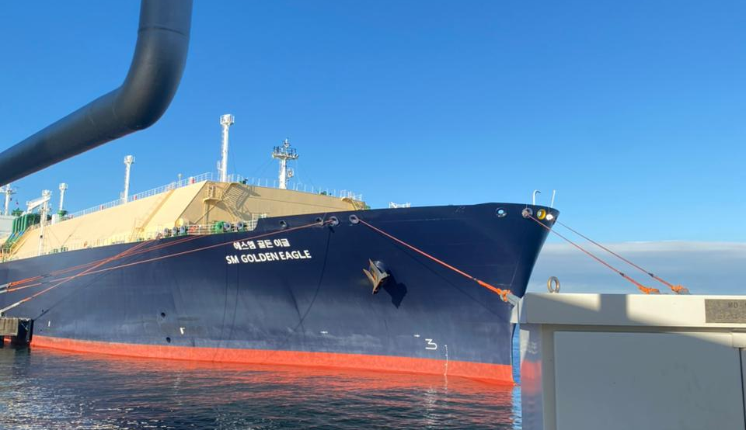

Lampiran 2 Engine Room SM. Golden Eagle
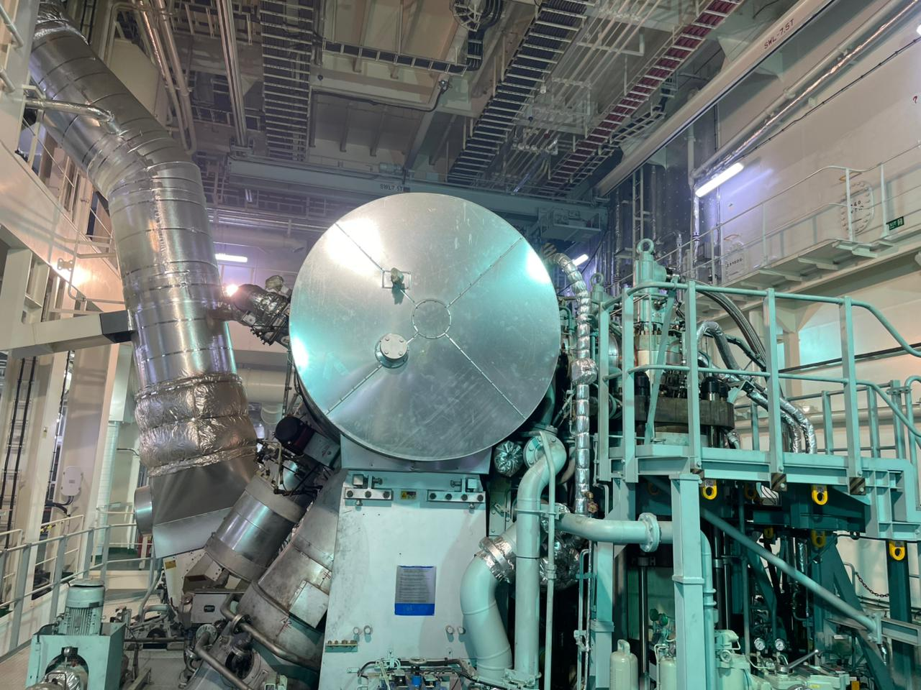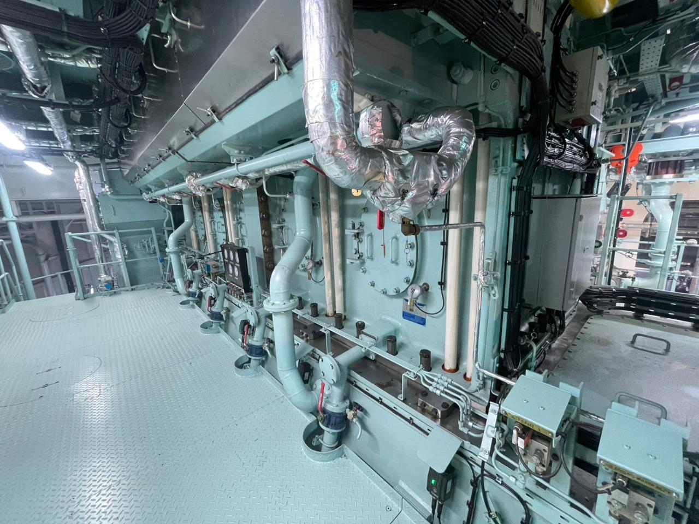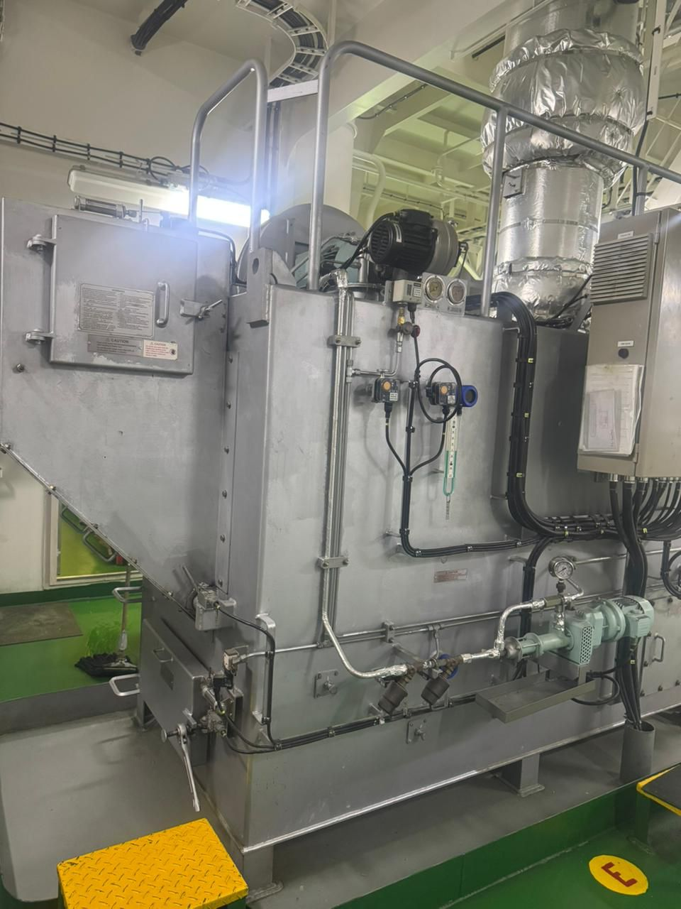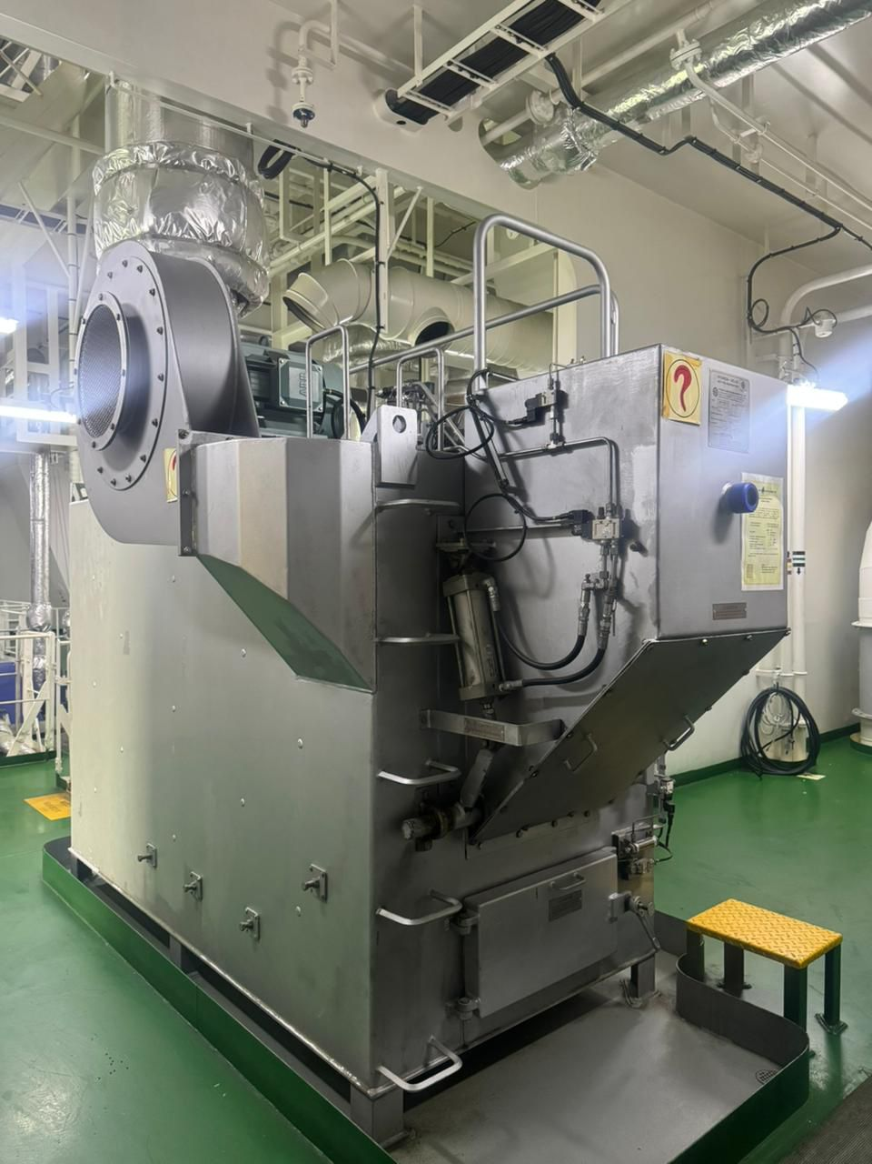

Lampiran 3 Kondisi Incinerator
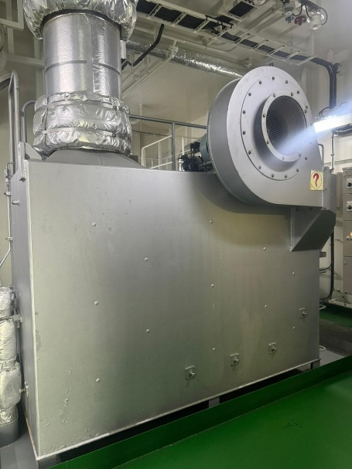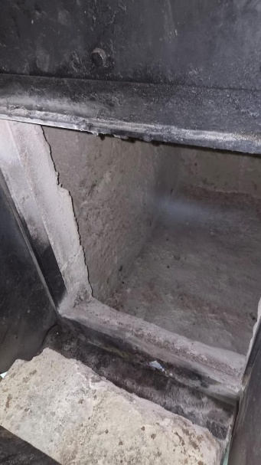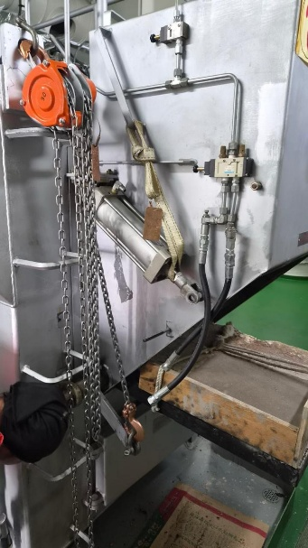
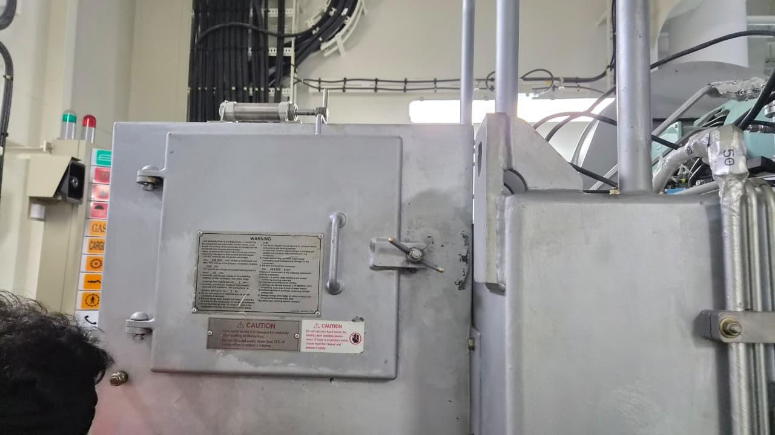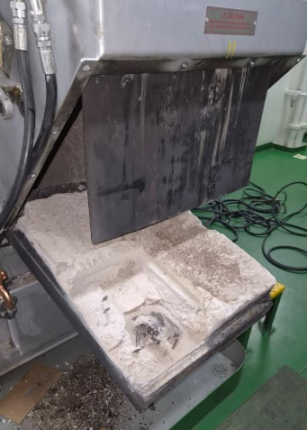
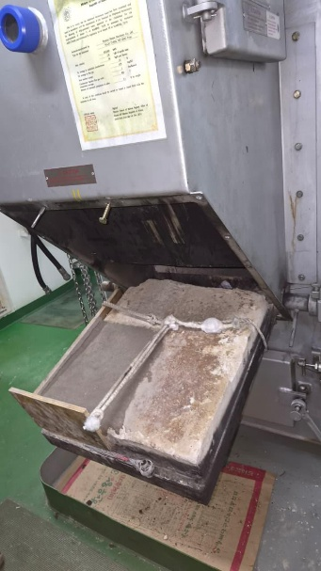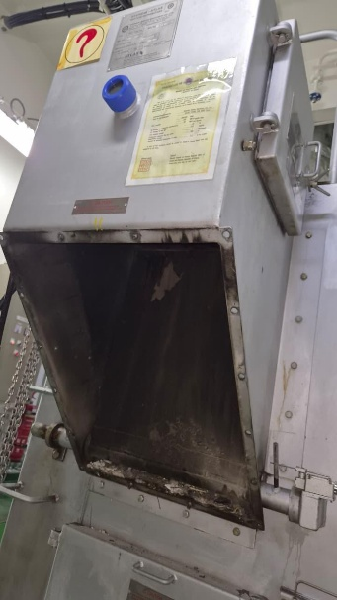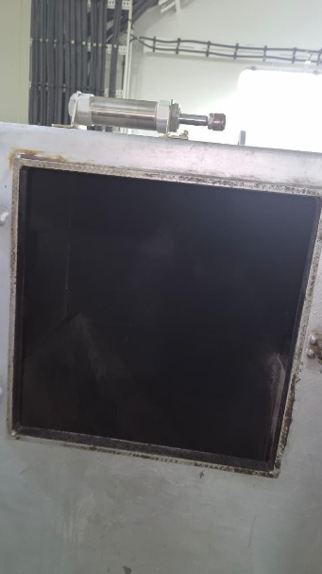

Lampiran 4 Bunker Prosedur
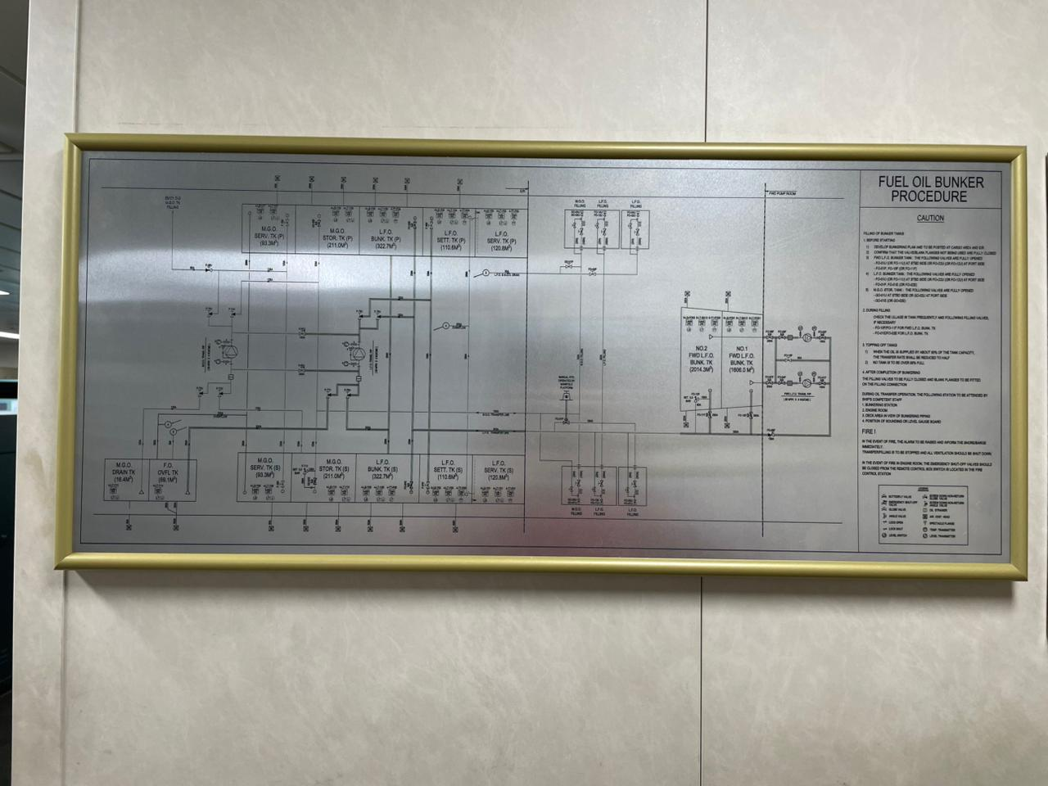
Lampiran 5 Log Book
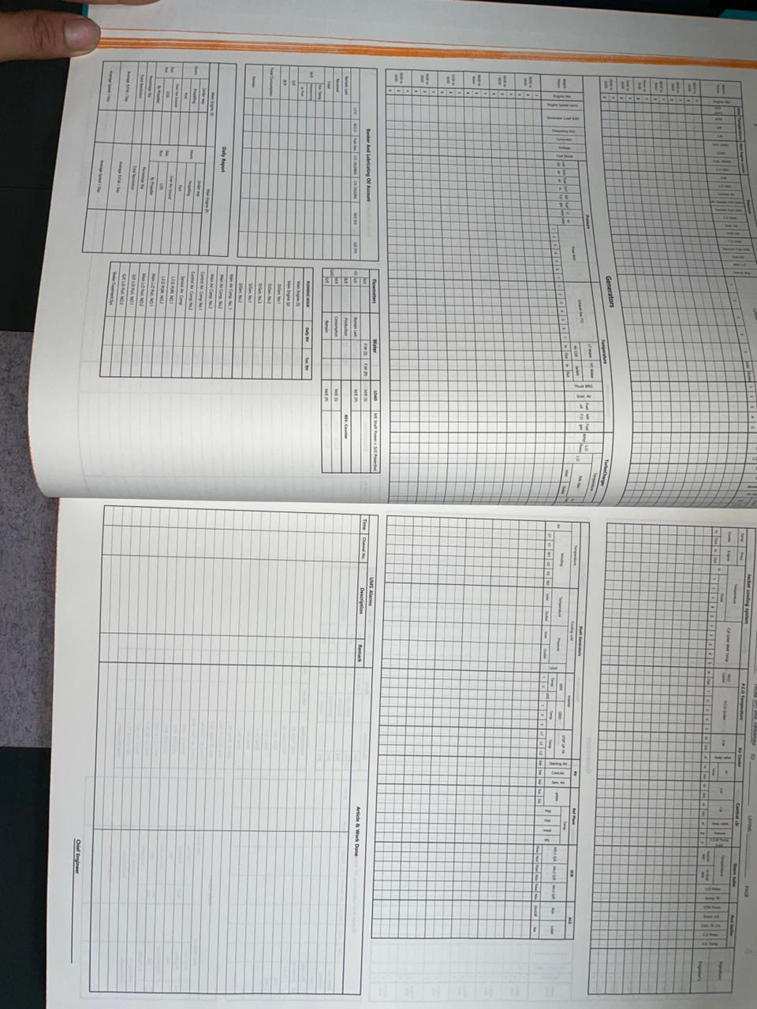
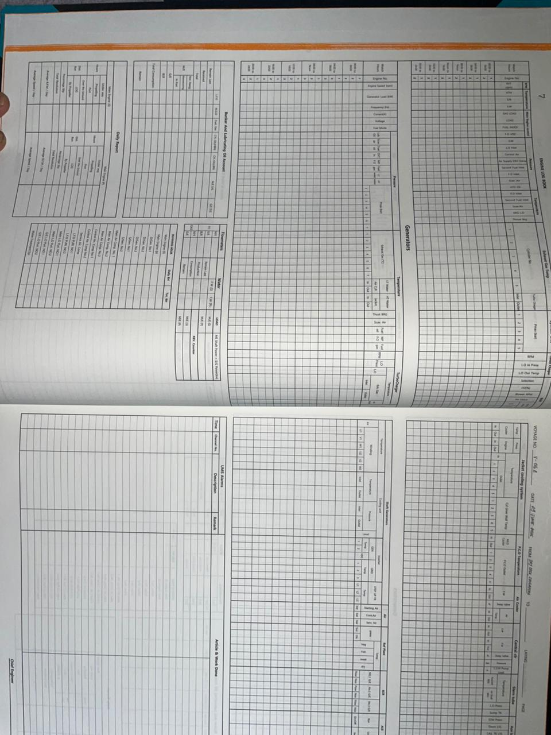
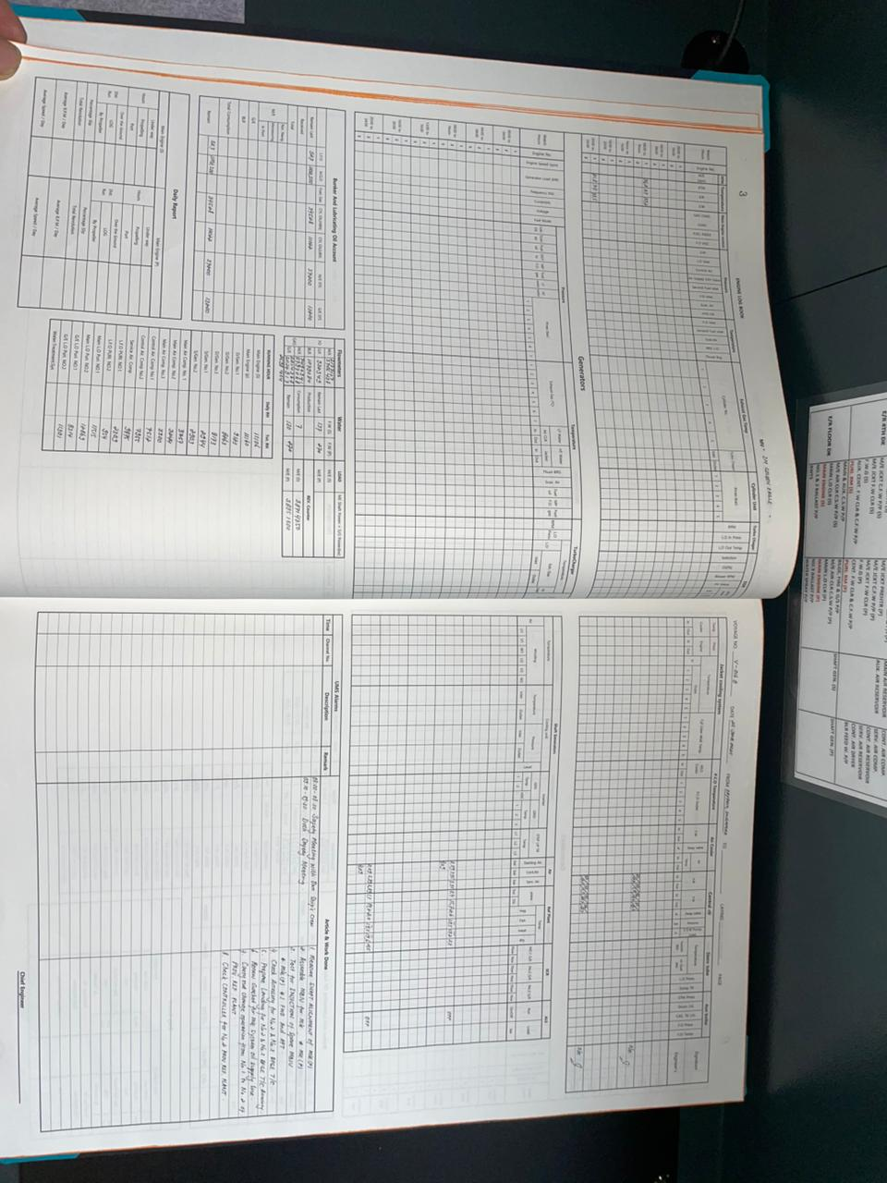
Lampiran 6 Ship’s Particulars
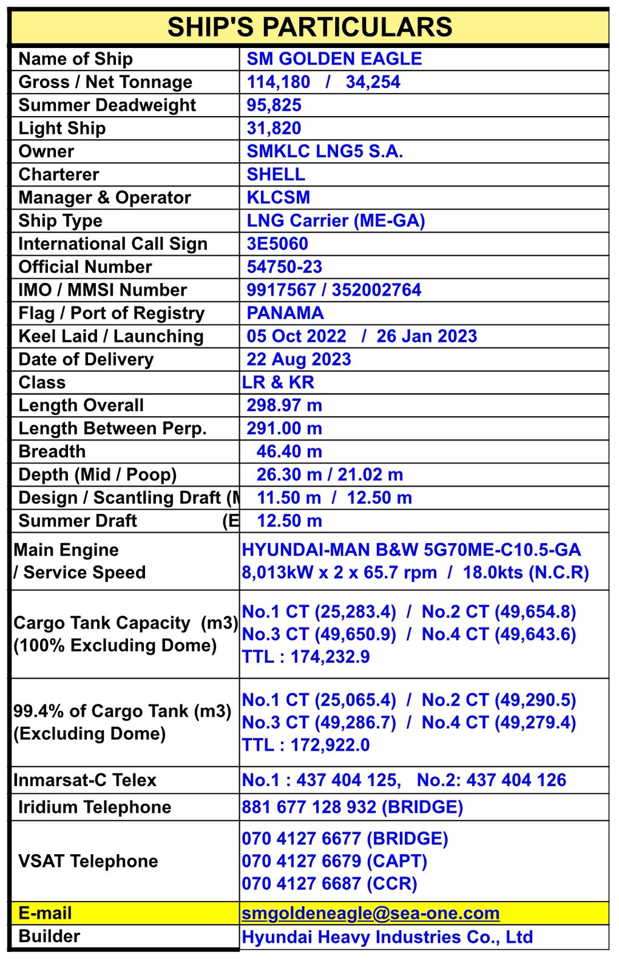
Lampiran 7 Surat Pemberitahuan Penerimaan Cadet Praktek Laut
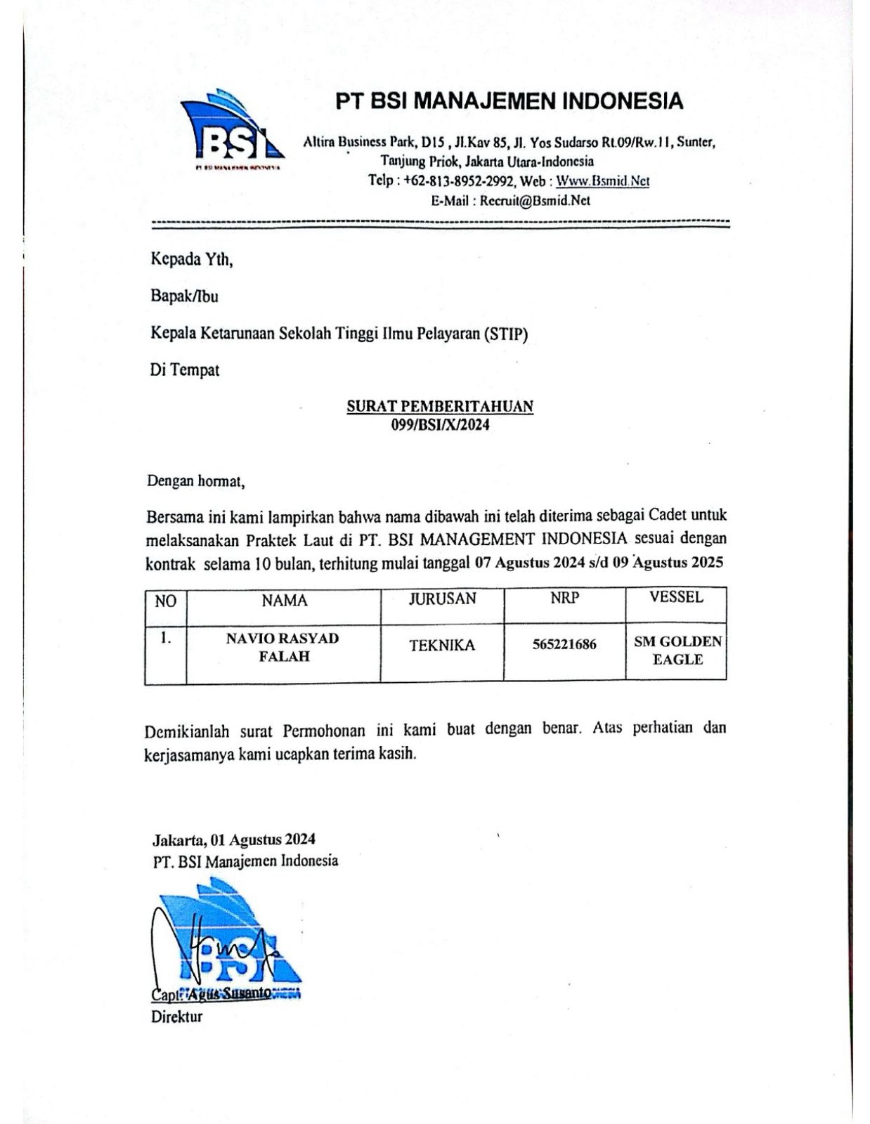

Lampiran 8 Surat Pernyataan Mutasi ON & OFF
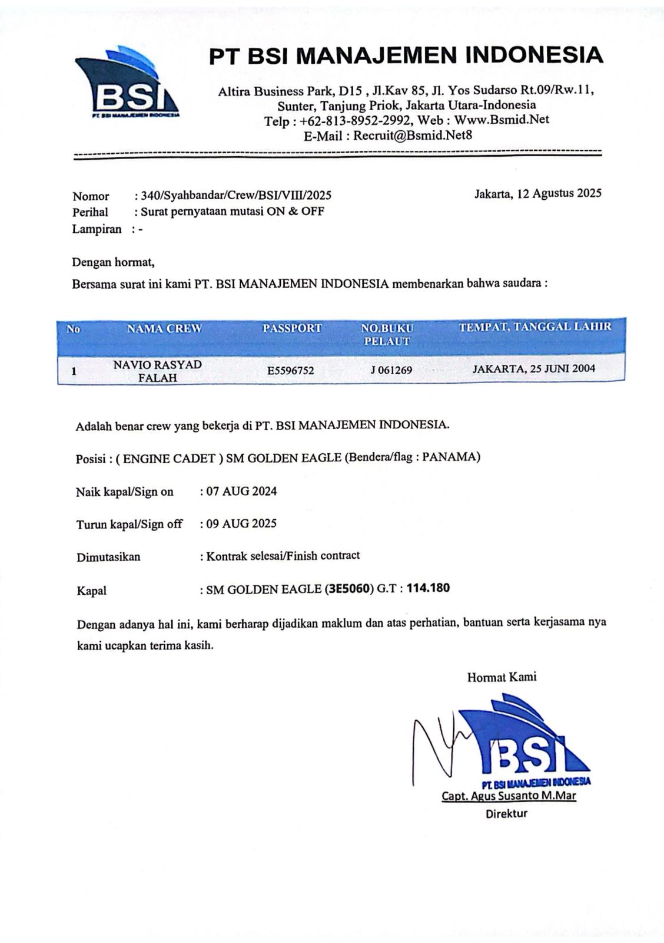

Lampiran 9 Lembar Bimbingan
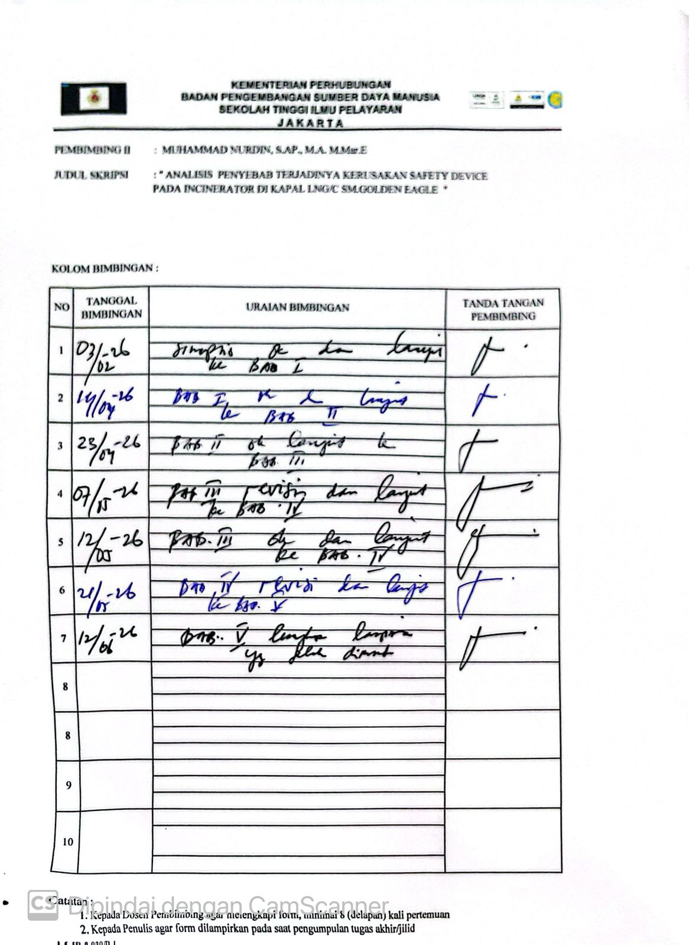
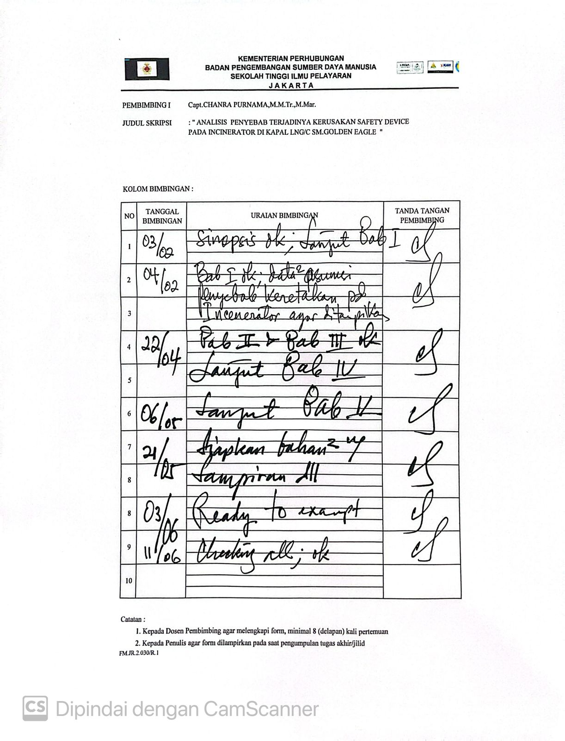
Lampiran 10 Crew List Kapal
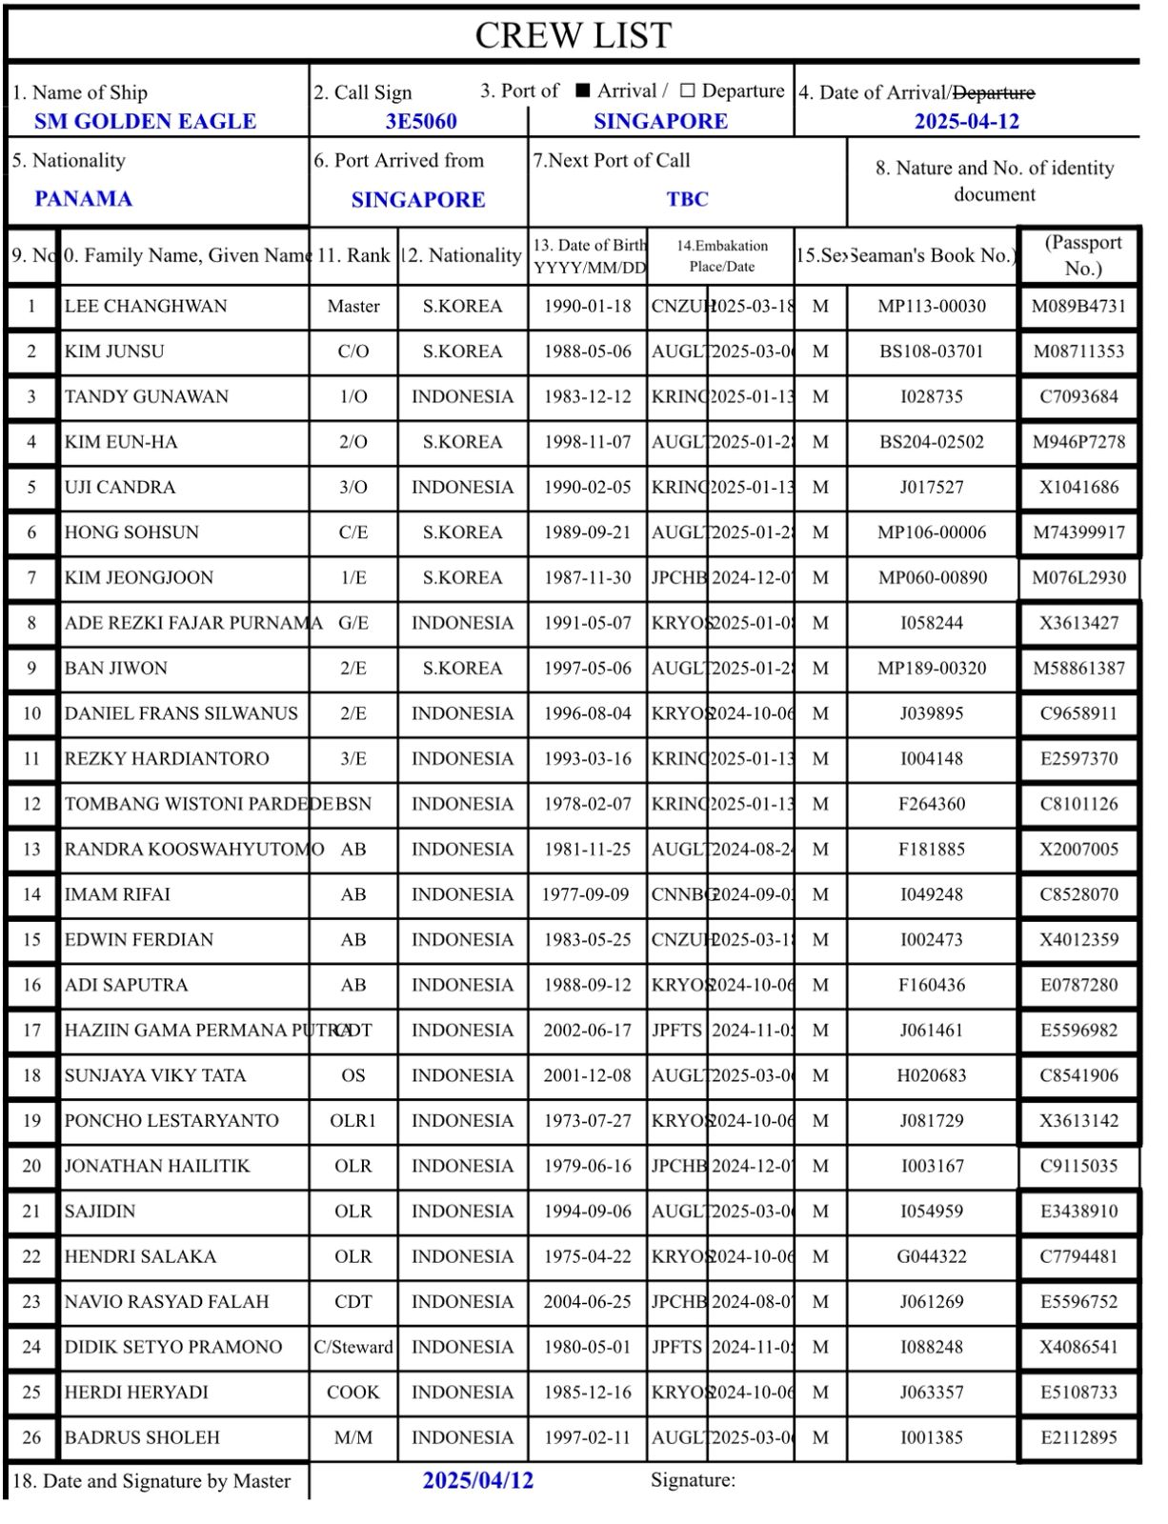

Lampiran 11 Dokumentasi Kapal
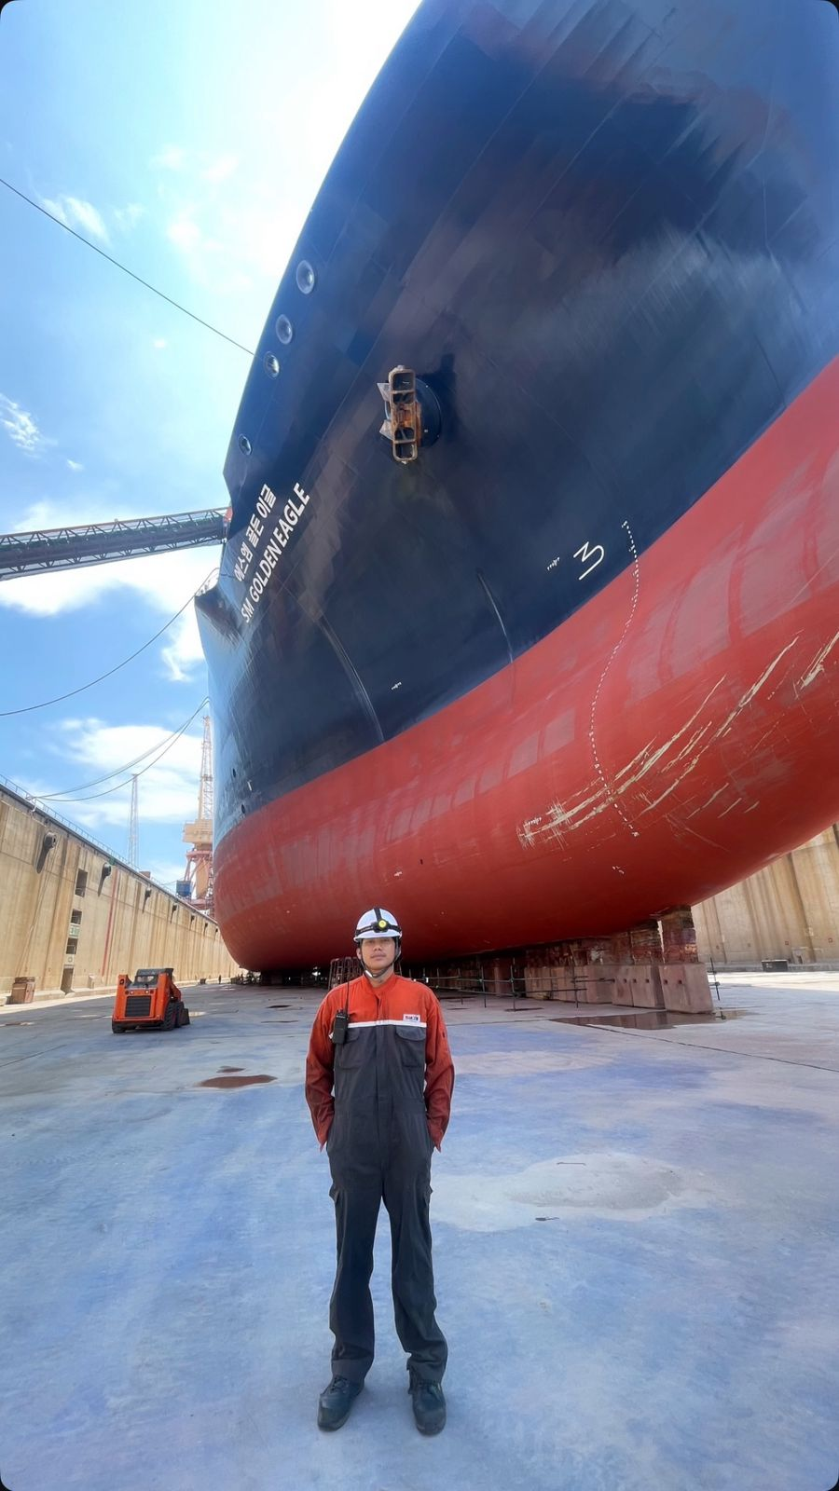

Lampiran 12 Foto Bersama Crew
